**STRATEGI DAI DALAM MEMOTIVASI WARGA SHALAT BERJAMAAH DI MASA PANDEMI COVID-19**

**(STUDI PADA JAMAAH MASJID JAMI’ DESA TANJUNG LAGO KABUPATEN BANYUASIN SUMSEL)**



**SKRIPSI**

**Diajukan Untuk Melengkapi Salah Satu Syarat Guna Memperoleh Gelar Sarjana S1 dalam Ilmu Dakwah Jurusan Komunikasi & Penyiaran Islam**

**Oleh :**

1. **Al Hikmatu Akbar**

**1830501105**

**PRODI KOMUNIKASI DAN PENYIARAN ISLAM**

**FAKULTAS DAKWAH DAN** **KOMUNIKASI**

**UNIVERSITAS ISLAM NEGERI (UIN)**

**RADEN FATAH PALEMBANG**

**1443H/2022M**

# 

# 

ii

# F:\USB-1050-0001.jpg

# 

iii

# 

# MOTTO DAN PERSEMBAHAN

# ”Kepahitan hidup akan selalu dirasakan orang-orang yang ingin sukses dan kepahitan hidup tidak akan pernah dirasakan orang yang hidup yang tak mempunyai harapan.”

\_M. Al hikmatu Akbar

**Persembahan**

Skripsi ini saya persembahkan kepada :

1. Orang tuaku (Nurlina dan Kgs. Syafe’i) Terimakasih kepada orang tuaku yang tercinta, yang telah memberikan kasi sayang kepadaku selama ini doa dan perjuangan serta pergobananmu untuk anakmu ini.
2. Terimakasih juga kepada saudara-saudaraku serta keluargaku Ermendi, Saziman, Maryati, Sulpa, Kholifa, Latifa, Masito, Maysaroh, Nyayu Winda Selfiana yang telah memberikan semagat serta doa yang tulus.
3. Sahabat terbaik saya ( Ryan, Vikri, Yudistira, Zailani, Sadi, Sindi, Eci) yang telah menyemangatiku dalam menyusun skripsi ini.
4. Almamaterku, Jurusan Komunikasi Penyiaran Islam Fakultas Dakwah dan Komunikasi Universitas UIN Raden Fatah Palembang.

# KATA PENGANTAR

Alhamdulillahi Rabbil‟alamin, segala puji dan syukur kepada Allah.SWT, atas segala Rahmat, Ridho, dan Karuniaya-Nya, sehingga penulis dapat menyelesaikan skripsi yang berjudul **“Strategi Dai Dalam Memotivasi Warga Shalat Berjamaah Di Masa Pandemi Covid-19 (Studi Pada Jamaah Masjid jami’ Desa Tanjung Lago Sumsel”**

Shalawat dan salam semoga senantiasa tercurahkan kepada Nabi Muhammad.SAW, beserta keluarga, sahabat, dan para pengikutnya hingga akhir zaman. Penulis menyadari dalam proses penyelesaian penulisan skripsi ini banyak sekali hambatan serta kendala yang dihadapi, mulai dari persoalan judul skripsi, pengumpulan data, dan lain sebagainya. Namun pada akhirnya, penulis dapat mengatasi persoalan-persoalan tersebut tentunya dengan segala bantuan, bimbingan, dukungan, dan do’a dari berbagai pihak. Maka dari itu, penulis mengucapkan terimakasih dengan setulusnya kepada:

1. Ibu Prof. Dr. Nyayu Khodijah, S.Ag., M.Si, selaku Rektor UIN Raden Fatah Palembang yang telah memberikan fasilitas untuk penyusun skripsi ini.
2. Bapak Dr. Achmad Syarifuddin, MA, selaku Dekan Fakultas Dakwah dan Komunikasi UIN Raden Fatah Palembang yang telah memberikan izin penelitian.
3. Ibu Neni Noviza, S.Pd.,M.Pd, selaku Ketua Jurusan Komunikasi Penyiaran Islam Fakultas Dakwah dan Komunikasi yang telah memberikan izin penelitian, solusi terbaik tentang skripsi saya dan memotivasi penulis.
4. Bapak Dr. Kusnadi, MA selaku Dosen Pembimbing I yang telah memberikan bimbingan, arahan, masukan, dan kemudahan pada saat bimbingan sehingga skripsi ini dapat selesai dengan baik.
5. Bapak Muslimin, M.Kom.I selaku Dosen Pembimbing II yang telah memberikan bimbingan, arahan, masukan, dan kemudahan pada saat bimbingan sehingga skripsi ini dapat selesai dengan baik.
6. Dosen Jurusan Komunikasi Penyiaran Islam Fakultas Dakwah dan Komunikasi yang telah memberikan ilmu pengetahuan yang bermanfaat selama penulis mengenyam bangku perkuliahan.
7. Semua sahabat dan temanku yang telah banyak memberikan semangat, motivasi dalam menyelesaikan skripsi ini.

Dengan demikian, penulis menyadari bahwa skripsi ini tidak terlepas dari kekurangan dan kesalahan, karena itu penulis sangat mengharapkan kritik dan saran dari semua pihak demi menyempurnakan skripsi ini, dan semoga skripsi ini dapat bermanfaat bagi semua pihak yang membacanya khususnya penulis sendiri.

Palembang, 2022

Penulis

M. Al Hikmatu Akbar

NIM. 1830501105

**DAFTAR ISI**

HALAMAN JUDUL i

[PERSETUJUAN PEMBIMBING](#_Toc104243991) ii

[PENGESAHAN SKRIPSI MAHASISWA](#_Toc104243992)  iii

[PERNYATAAN](#_Toc104243993)  iv

[MOTTO DAN PERSEMBAHAN](#_Toc104243994) v

[KATA PENGANTAR](#_Toc104243995) vi

**DAFTAR ISI viii**

**DAFTAR TABEL x**

[**ABSTRAK**](#_Toc104243996)  **xi**

BAB I [PENDAHULUAN](#_Toc104243998) 1

[A. Latar Belakang Masalah](#_Toc104243999)  1

[B. Rumusan Masalah 5](#_Toc104244000)

[C. Tujuan Penelitian 6](#_Toc104244001)

[D. Manfaat Penelitian 6](#_Toc104244002)

[E. Sistematika Penulisan 6](#_Toc104244003)

BAB II [LANDASAN TEORI 8](#_Toc104244005)

[A. Tinjauan Pustaka 8](#_Toc104244006)

[B. Kerangka Teori 10](#_Toc104244007)

BAB III [METODOLOGI PENELITIAN 19](#_Toc104244015)

A. [Metodologi Penelitian](#_Toc104244016) 19

B. [Data dan Jenis Data 21](#_Toc104244017)

[C. Teknik Pengumpulan Data 22](#_Toc104244018)

D. [Lokasi Penelitian 23](#_Toc104244019)

E. [Teknik Analisis Data 24](#_Toc104244020)

BAB IV [HASIL DAN PEMBAHASAN 25](#_Toc104244022)

[A. GAMBARAN UMUM LOKASI PENELITIAN 25](#_Toc104244023)

[B. PEMBAHASAN 33](#_Toc104244025)

BAB V [KESIMPULAN DAN SARAN 54](#_Toc104244027)

[A. Kesimpulan 54](#_Toc104244028)

[B. Saran 55](#_Toc104244029)

[DAFTAR PUSTAKA 56](#_Toc104244030)

[LAMPIRAN 59](#_Toc104244031)

**DAFTAR TABEL**

[Table 1 Rekap Jumlah Penduduk menurut Jenis Kelamin Tahun 2022 30](#_Toc104243812)

[Table 2 Keadaan pendidikan masyarakat desa tanjung lago 31](#_Toc104243813)

[Table 3. Jumlah Penduduk Menurut Mata Pencaharian 32](#_Toc104243814)

# ABSTRAK

Judul skripsi ini adalah **Strategi Dai Dalam Memotivasi Warga Shalat Berjamaah Di Masa Pandemi Covid-19 (Studi Pada Jama’ah Masjid Jami’ Desa Lago Tanjung Kabupaten Banyuasin Sumsel).** Tujuan penelitian ini adalah untuk mengetahui strategi dai dalam memotivasi warga shalat berjamaah dimasa pandemi covid-19 studi pada jamaah masjid Jami’ Desa Tanjung Lago Kabupaten Banyuasin Sumsel. Jenis penelitian ini adalah penelitian lapangan dengan pendekatan kualitatif, yaitu dilakukan dengan terjun langsung kelapangan serta berusaha mengumpulkan data dan informasi mengenai permasalahan dilapangan dimana penelitian ini terpaku pada jamaah masjid Jami’ Tanjung Lago. Ada dua sumber data yang digunakan dalam penelitian ini yaitu data primer dan data skunder. Dalam mengumpulkan data digunakan observasi , wawancara, dan dokumentasi. Adapun tehnik analisis data yaitu deskriftip kualitatif dan teori yang digunakan dalam penelitian ini adalah teori Al- Bayunani yaitu strategi sentimental, strategi rasional, dan strategi indrawi . Hasil penelitian ini menunjukan bahwa dengan berbagai strategi yang digunakan oleh dai yaitu melalui pendekatan kekeluargaan (fardiyah) dan strategi tatap muka skala kecil pada jumlah mad’u yang sedikit (mematuhi protokol kesehatan) seperti kegiatan pengajian, zikir bersama, dan kegiatan majelis satu bulan sekali, Degan berbagai strategi yang di sampaikan dai terlihat bahwa ada perubahan yang lebih baik, dai menyampaikan dakwahnya cukup berhasil sehingga jamaah masjid Jami’ Tanjung Lago melaksanakan shlat berjamaah dimasjid.

**Kata kunci: Strategi Dai, Motivasi, warga, Shalat Berjamaah, Covid-19, dan, Jamaah Masjid Jami’ Tanjung lago**

# BAB I

# PENDAHULUAN

## Latar Belakang Masalah

Strategi merupakan suatu bentuk atau rencana yang mengintegrasikan tujuan-tujuan utama, kebijakan-kebijakan dan rangkaian tindakan dalam suatu organisasi menjadi suatu kesatuan yang utuh. Menurut Pringgowidagda dalam Mulyadi dan Risminawati bahwa strategi diartikan suatu cara, teknik, taktik, atau siasat yang dilakukan seseorang untuk mencapai tujuan yang telah ditentukan.[[1]](#footnote-1) Sedangkan strategi dakwah merupakan perpaduan dari perencanaan dan management dakwah untuk mencapai suatu tujuan. Di dalam mencapai tujuan tersebut strategi dakwah harus dapat menunjukkan bagaimana operasionalnya secara tekhnik (taktik) harus dilakukan, dalam arti kata bahwa pendekatan bisa berbeda sewaktu-waktu bergantung pada situasi dan kondisi.[[2]](#footnote-2)

Menurut Kustadi Suhandang dakwah adalah bahwa manusia diseru untuk mendakwahi orang lain untuk berbuat kebajikan melakukan amar makruf nahi munkar berupa kontrol sosial. Secara umum dakwah adalah mengajak atau menyeru kepada ajakan atau seruan kepada yang lebih baik.[[3]](#footnote-3)

**وَلْتَكُن مِّنكُم أُمَّةٌ يَدْعُونَ إِلَى ٱلْخَيْر وَيَأْمُرُونَ بِٱلْمَعْرُوفِ وَيَنْهَوْنَ عَنِ ٱلْمُنكَر وَأُو۟لَٰٓئِكَ هُمُ الْمُفْلِحُوْنَ**

Dan hendaklah di antara kamu segolongan umat yang *menyeru kepada* kebajikan, menyuruh kepada yang ma'ruf dan mencegah dari yang munkar; merekalah orang-orang yang beruntung. (Al-Qur’an Surat Ali-Imran Ayat: 104).[[4]](#footnote-4)

Hadits Rasulullah SAW:

**ًدَرَج وعِشْرِينَ بِسَبْعٍ الفَذِّ صَلاَة تَفْضُلُ الجَمَاعَةِ صَلاَةُ : صلى الله عليه وسلم وقال**

*Yang artinya*: “Sholat berjamaah lebih utama 27 derajat *daripada* sholat sendirian,”. Hadits ini *berkadar* shahih dan diriwayatkan dengan jalur sanad yang terpercaya oleh Imam *Bukhari*.[[5]](#footnote-5)

Dalam hal ini, Imam Syafii berpendapat bahwa apabila ada tiga orang atau lebih dan jika seseorang dari mereka dapat menjadi imam, maka itu disebut sebagai jamaah. Namun demikian, jika hanya terdapat dua orang saja, maka salah satu di antara keduanya dapat menjadi imam dan lainnya makmum. Itu tetap bisa dikatakan berjamaah. Semakin besar jumlah jamaah yang dipimpin seorang imam, maka itu lebih mustajab dan lebih dekat dengan yang lebih utama (afdholu) menurut Imam Syafii. [[6]](#footnote-6)

Sejak tahun 2019 munculnya virus yang meresahkan masyarakat di dunia yaitu virus corona atau sering disebut COVID-19 yaitu virus yang berasal dari Wuhan dimana virus tersebut adalah virus baru yang berasal dari satu keluarga yang sama dengan Severe Acute Respiratory Syndrome (SARS) dan beberapa jenis flu biasa. Cara penularan virus ini yaitu ditularkan melalui kontak langsung dengan percikan dahak dari orang yang terinfeksi (melalui batuk dan bersin), dan jika menyentuh permukaan yang terkontaminasi virus. Virus ini dapat bertahan selama beberapa jam di permukaan, tetapi disinfektan sederhana dapat membunuhnya. Pada kasus yang lebih parah, infeksi dapat menyebabkan pneumonia atau kesulitan bernapas. Walaupun jarang terjadi, penyakit ini bisa berakibat fatal.

Gejala-gejala ini mirip dengan flu (influenza) atau pilek biasa, yang jauh lebih umum daripada COVID-19. Untuk itu diperlukan pengujian lebih lanjut untuk mengetahui apakah seseorang menderita infeksi novel coronavirus. Perlunya untuk melakukan langkah-langkah utama dalam mencegah penyebaran virus corona tersebut melalui sering cuci tangan, menutup mulut dan hidung ketika batuk atau bersin dengan bagian dalam siku atau dengan tisu, lalu buang tisu ke dalam tempat sampah yang tertutup.

Indonesia sendiri juga telah menerapkan pembatasan berskala (PSBB) yang dimana hal ini memiliki dampak yang signifikan. Salah satu dampak yang terkena yaitu dari segi bidang keagamaan, baik yang beragama islam maupun lainnya. Majelis Ulama Indonesia telah mengeluarkan fatwa terkait kebijakan dalam penyebaran wabah Covid. Fatwa Nomor 14 Tahun 2020 yang dimana mengenai tentang penyelengaran ibadah dalam situasi Covid-19 ini. Fatwa ini dimaksudkan agar umat beragama khususnya masyarakat muslim dapat terhindar dari penyebaran virus tersebut. Masyarakat senantiasa untuk menggunakan masker dan melakukan *physical distancing* serta tetap berdiam diri di dalam rumah. Selain itu juga Majelis Ulama Indonesia MUI juga mengeluarkan aturan berupa fatwa Nomor 21 Tahun 2020 mengenai penyelenggaraan shalat Jumat dan jamaah untuk mencegah penularan dan pengembangan virus tersebut.

Dengan peraturan yang dibuat oleh pemerintah tersebut membuat masjid menjadi sepi, karena masyarakat merasa ketakutan tertular virus corona, keberatan untuk menjaga jarak karena menurut pemahaman masyarakat yang didapat selama ini shalat berjamaah itu tidak boleh ada jarak antara satu makmum dengan makmum lainnya dan juga keberatan menggunakan masker sebab pemahaman masyarakat tentang shalat dengan menggunakan masker kurang baik sehingga masyarakat lebih memilih untuk shalat di rumah. Namun pemahaman masyarakat berbeda dengan pemahaman Majelis Ulama Indonesia (MUI), menurut MUI tentang shalat berjamaah dalam kondisi wabah virus corona diperbolehkan dengan menjaga jarak dan memakai masker tersebut, dengan alasan kondisi dan keadaan yang ada untuk kebaikan bersama.

Dengan demikian para dai harus terus berjuang untuk memotivasi serta membangun dan memperbaiki masyarakat, seorang dai harus memiliki kemampuan mengidentifikasi masalah dakwah, kemampuan membuat perencanaan kegiatan dakwah , memiliki kecakapan dalam mempersiapkan materi dakwah atau materi ceramah khususnya dalam melaksanakan dakwah bil lisan dan harus memiliki keahlian dalam menyampaikan ceramah.[[7]](#footnote-7)

Masjid adalah tempat suci umat Islam yang berfungsi sebagai tempat ibadah, pusat kegiatan keagamaan, dan kemasyarakatan yang harus dibina, dipelihara dan dikembangkan secara teratur dan terencana. untuk menyemarakan siar islam, meningkatkan semarak keagamaan dan menyemarakan kualitas umat Islam dalam mengabdi kepada Allah, sehingga partisipasi dan tanggung jawab umat Islam terhadap pembangunan bangsa akan lebih besar.

Berdasarkan uraian di atas dapat dimaknai bahwa masjid merupakan tempat orang berkumpul dan melakukan shalat secara berjama’ah, dengan tujuan meningkatkan solidaritas dan silaturahmi di kalangan kaum muslimin. Di masjid pulalah tempat terbaik untuk melangsungkan shalat berjamaah. Masjid merupakan tempat ibadah multi fungsi. Dimana masjid bukan saja dapat dijadikan tempat ibadah yang dikhususkan untuk shalat dan i’tikaf semata.

Memakmurkan masjid adalah menjadi kewajiban umat islam yang berada disekitar masjid atau mereka yang mendengar Azan. Makmurnya masjid tergantung dari umat yang ada di lingkungan masjid tersebut. Oleh karena itu, orang-orang yang mau memakmurkan dan meramaikan masjid semata-mata hanya atas dasar iman dan taqwanya kepada Allah sangatlah penting.

Adapun orang yang memakmurkan masjid itu merupakan pengurus dan jamaahnya sendiri, oleh karena itu keberadaan pengurus masjid sangat penting bagi kemakmuran masjid itu sendiri untuk bisa mengoptimalkan peran dan fungsinya. Oleh karena itu dibutuhkan sebuah strategi dakwah dari para dai dalam upaya memotivasi jamaah pada masa pandemi virus corona ini, terutama pada saat datangnya waktu shalat tiba karena merupakan kewajibannya umat Islam yaitu untuk mendirikan sholat.

Berdasarkan permasalahan yang ada dan pentingnya shalat berjamaah tersebut maka peneliti tertarik untuk meneliti tentang strategi dai dalam memotivasi warga shalat berjamaah dimasa pandemi covid-19 Studi pada jamaah masjid Jami’ Desa Tanjung Lago Kabupaten Banyuasin Sumsel

## Rumusan Masalah

Adapun rumusan masalah dalam penelitian ini adalah : Bagaimana strategi dai dalam memotivasi warga shalat berjamaah dimasa pandemi covid-19 studi pada jamaah masjid Jami’ Desa Tanjung Lago Kabupaten Banyuasin Sumsel.

## Tujuan Penelitian

Adapun tujuan penelitian ini adalah untuk mengetahui strategi dai dalam memotivasi warga shalat berjamaah dimasa pandemi covid-19 studi pada jamaah masjid Jami’ Desa Tanjung Lago Kabupaten Banyuasin Sumsel.

## Manfaat Penelitian

Adapun kegunaan dari dilaksanakannya penelitian ini adalah sebagai berikut:

1. Kegunaan Teoritis

Hasil penelitian ini diharapkan dapat berguna bagi pengembangan wawasan ilmu pengetahuan dalam bidang Ilmu Komunikasi Penyiaran Islam. Khusunya strategi dai dalam memotivasi masyarakat untuk melaksanakan shalat berjamaah di masa pandemic covid-19.

1. Kegunaan Praktis
2. Bagi kalangan akademis: menambah khazanah penelitian bagi UIN Raden Fattah Palembang jurusan Komunikasi Penyiaran Islam.
3. Bagi pihak-pihak yang terkait dai’ ataupun mubaligh masjid Jamik Tanjung Lago: Menjadi bahan dalam pengelolan kegiatan keagamaan di sekitar lingkungan masjd

## Sistematika Penulisan

Sistematika penulisan dalam skripsi ini adalah sebagai berikut :

Bab I : Pendahuluan meliputi latar belakang masalah, rumusan masalah, tujuan penelitian, manfaat penelitian, dan sistematika penulisan.

Bab II : Tinjauan teori, yang meliputi tinjauan pustaka, kerangka teori, defenisi strategi dakwah, bentuk-bentuk strategi dakwah, unsur-unsur dakwah, motivasi, shalat berjamaah, pandemic covid-19, serta masjid.

Bab III : Metodelogi Penelitian,meliputi jenis dan pendekatan penelitian, data dan jenis data, teknik pengumpulan data, lokasi penelitian, tehnik analisis data.

Bab IV : Hasil dan Pembahasan meliputi gambaran umum lokasi penelitian, pembahasan strategi Ustadz kusnadi dalam memotivasi warga shalat berjamaah di masa pandemi covid-19, yang meliputi tahapan perencanaan, pelaksanaan dan evaluasi dalam menyampaikan dakwahnya kepada warga.

Bab V : Penutup meliputi kesimpulan dari hasil penelitan serta saran.

# BAB II

# TINJAUAN TEORI

## Tinjauan Pustaka

Dalam penelitian ini banyak mengambil informasi dari kajian terdahulu yang akan dibahas tentang beberapa teori sebagai bahan perbadingan. Objek penelitian yang digunakan merupakan hal yang penting, terlebih lagi memfokuskan pada strategi dai dalam memotivasi warga shalat berjamaah dimasa pandemi covid-19. Adapun jurnal yang digunakan sebagai referensi, yaitu sebagai berikut:

Pertama, penelitian yang dilakukan oleh Ahmad Yani, yang berjudul “*Upaya pengurus masjid Al Istiqamah dalam meingkatkan kesadaran shalat berjamaah (Studi kasus masyarakat dusun mekar jaya desa seberang pulau kijang kecamatan reteh kabupaten Inhil Riau)”.* Berdasarkan hasil penelitian ini adalah Upaya pengurus masjid dusun Mekar Jaya dalam meningkatkan kesadaran shalat berjamaah memberi materi shalat, melakukan praktek, memberi perhatian, membentuk kelompok yasinan dan memberikan bimbingan kepada jamaahnya.[[8]](#footnote-8)

Kedua, penelitian yang dilakukan oleh Reza Suandi yang berjudul “*Peran Takmir masjid dalam Memotivasi Shalat Berjamaah Dimasjid Asy-Syakiril Muwahidin pada masyarakat rt.20 kel. 2 ilir Kec. Ilir timur II sekojo Palembang”.* Berdasarkan hasil penelitian bahwa peran takmir masjid dalam memotivasi shalat berjamaah di masjid Asy-syakiril adalah membuat sebuah ogram rutinan yang inovatif berupa kegiatan sosial dan kegiatan pendidikan.[[9]](#footnote-9)

8

Ketiga, penelitian yang dilakukan oleh Amran yang berjudul “*Peran Dai Dalam Pembinaan Shalat Berjamaah Pada Masyarakat Di To Karau Kelurahan Palawan Kecamatan Sesean Kabupaten Toraja Utara*”*.* Berdasarkan hasil penelitian ini Strategi dai dalam pembinaan shalat berjamaah ialah bagaimana supaya dai bisa memanfaatkan waktu dan tempat yang tepat untuk mengajak masyarakat ikut shalat berjamaah. Dalam hal ini dai memanfaatkan dakwah dengan lisan dan juga dakwah bil hal. Dimana dakwah bil lisan memanfaatkan kegiatan-kegiatan masyarakat untuk menyampaikan pentingnya mengikuti shalat berjamaah. Seperti khutbah jumat, pengajian majelis taklim, dan juga kegiatan keagamaan masyarakat lainnya seperti halal bi halal atau peringatan maulid Nabi.[[10]](#footnote-10)

Keempat, penelitian yang dilakukan oleh Maryani yang berjudul “*Stratergi Imam dalam Meningkatkan Kualitas dan Kuantitas Jamaah Dimasjid Darussalam desa Air Kemuning Kecamatan Sukaraja Kabupaten Seluma”.* Berdasarkan hasil penelitian yang telah dilakukan Strategi imam masjid Darussalam Air Kemuning Kecamatan Sukaraja Kabupaten Seluma dalam meningatkan jamaah adalah dengan melakukakan pengajian setiap bulannya di masjid Darussalam dan terbuka untuk umum baik bagi masyarakat setempat maupun di luar lingkungan tersebut tanpa terkecuali baik bapak-bapak, ibu-ibu, anak-anak, dan remaja.[[11]](#footnote-11)

Berdasarkan dari beberapa sumber jurnal diatas persamaan penelitian yang ditemukan adalah sama-sama meneliti strategi untuk meningkatkan jamaah shalat di masjid. Perbedaan antara penelitian ini dengan penelitian terdahulu yaitu perbedaan objek penelitian, tempat penelitian, kondisi penelitian serta srategi penelitian yang dilakukan oleh dai yang lebih fokus pada strategi dai dalam memotivasi jamaah untuk shalat dimasjid dimasa pandemi covid-19.

## Kerangka Teori

1. **Pengertian Strategi Dakwah**

Strategi dakwah menurut Asmuni Syukir dalam bukunya *dasar-dasar strategi dakwah islam,* mengatakan strategi dakwah diartikan sebagai metode, siasat, taktik atau maneuver yang di pergunakan dalam aktivitas dakwah untuk melakukan suatu rencana yang telah disesuaikan dengan sasaran cermat serta mencapai tujuan.[[12]](#footnote-12) Oleh karena itu sebelum merumuskan suatu strategi, diperlukan suatu pengetahuan yang tepat dan akurat terhadap realitas hidup manusia yang sedang terjadi dan berlangsung secara aktual dalam kehidupannya. Mengingat realitas dalam masyarakat berbeda-beda lebih-lebih realitas kontemporer yang sangat kompleks dan beragam, maka strategi dakwah harus dicermati terus-menerus sehingga suatu strategi tidak kaku sifatnya. Di samping itu strategi merupakan perencanaan yang menyeluruh yang senantiasa mempertimbangkan faktor situasi dan kondisi (keadaan) masyarakatnya, yang disusun dan difungsikan dalam rangka untuk mencapi tujuan.

Sedangkan menurut Abu Zahra yang dikutip oleh Acep Aripudin mengatakan bahwa strategi dakwah Islam yang dibuat secara rasional untuk mencapai tujuan-tujuan Islam yang meliputi seluruh dimensi kemanusiaan.[[13]](#footnote-13) Strategi dakwah sangat erat kaitannya dengan manajemen, Karen a orientasi kedua istilah tersebut sama-sama mengarah pada sebuah keberhasilan planning yang sudah di tetapkan oleh individu maupun organisasi. Strategi dakwah adalah perencanaan yang berisi rangkaian kegiatan yang didesain untuk mencapai tujuan dakwah tertentu, ada dua hal yang perlu di perhatikan dalam hal ini, yaitu:[[14]](#footnote-14)

a. Strategi merupakan rencana tindakan (rangkaian kegiatan dakwah) termasuk penggunaaan metode dan pemanfaatan berbagai sumber daya atau kekuatan. Dengan demikian, strategi merupakan proses penyusunan rencana kerja, belum sampai pada tindakan.

b. Strategi disusun untuk mencapai tujuan tertentu. Artinya, arah dari semua keputusan penyusunan strategi adalah pencapaian tujuan. Oleh sebab itu, sebelum menentukan strategi, perlu di rumuskan tujuan yang jelas serta dapat di ukur keberhasilannya.

Berdasarkan pengertian di atas dapat dipahami bahwa strategi dakwah adalah proses penentuan perencanaan para pemimpin yang berfokus pada tujuan berjangka panjang organisasi disertai penyususan suatu cara agar tujuan dapat tercapai sebagai aktualisasi ilmiah yang dimanifasekan dalam bentuk seruan, ajakan, panggilan menggunakan metode, sistem, dan tehnik. Jadi strategi dakwah yang dimaksud dalam penilitian ini adalah cara Majelis Taklim Rahmat Hidayat dalam menyeru memanggil, mengajak masyarakat dalam hal pembinaan umat agar mencapai kebahagiaan di dunia dan di akhirat.

1. **Bentuk-bentuk Strategi Dakwah**

Al-Bayunani mendefinisikan strategi dakwah (*manhaj alda’wah*) sebagai “ketentuan-ketentuan dakwah dan rencana-rencana yang di rumuskan untuk kegiatan dakwah. Selain membuat definisi, ia juga membagi strategi dakwah dalam tiga bentuk yaitu:[[15]](#footnote-15)

1. Startegi sentimental (*Al-Manhaj Al-‘Athifi*)

Strategi sentimental adalah dakwah yang memfokuskan aspek hati dan menggerakkan perasaan dan batin mitra dakwah. Memberi mitra dakwah nasehat yang mengesankan memanggil dengan kelembutan, atau memberikan pelayanan yang memuaskan merupakan beberapa metode yang dikembangkan dalam strategi ini. Metode-metode ini sesuai dengan mitra dakwah yang terpinggirkan (marginal) yang dianggap lemah, seperti kaum perempuan, anak-anak, orang awam, para mualaf, orang miskin, anak yatim, dan sebagainya. Strategi sentimental ini di terapkan oleh nabi Muhammad SAW saat menghadapi kaum musyrik mekkah. Ternyata. Para pengikut nabi SAW yang masa awal umumnya berasal dari golongan kaum lemah, dengan strategi ini, kaum lemah merasa dihargai dan kaum mulia merasa di hormati.

1. Strategi Rasional (*Al-Manhaj Al-‘Aqli*)

Strategi rasional (*Al-Manhaj Al-Aqli*) adalah dakwah dengan bebarapa metode yang memfokuskan pada aspek pikiran, strategi ini mendorong mitra dakwah untuk berfikir, merenungkan, dan mengambil pelajaran. Penggunaan hokum logika, diskusi, atau pengambilan contoh dan bukti sejarah merupakan bebarapa metode dari strategi rasioanal, Al Qur’an mendorong penggunaan strategi rasional dengan beberapa terminology antara lain *: tafakkur, tadzakkur, nazhar, taammul, I’tibar, tadabbur, dan istibshar*. Nabi SAW menggunakan strategi ini untuk menghadapi argumentasi para pemuka yahudi, mereka terkenal dengan kecerdikannya. Saat ini, kita menghadapi orang-orang terpelajar yang ateisrasionalis, dan menghadapi aliran-aliran yang menyimpang dari ajaran Islam.

1. Strategi indrawi (*Al-Manhaj Al-hissi*)

strategi indrawi (*Al-Manhaj Al-hissi*) bias dinamakan dengan strategi eksperimen atau strategi ilmiah. Ia didefinisikan sebagai sistem dakwah atau kumpulan metode dakwah yang berorientasi pada panca indra dan berpegang teguh pada hasil penelitian dan percobaan. Diantara metode yang dihimpun strategi ini adalah praktik keagamaan, keteladanan, dan pentas drama. Dahulu, Nabi Muhammad SAW mempraktikan Islam sebagai perwujudan strategi indrawi yang di saksikan oleh para sahabat. Para sahabat dapat menyaksikan mukjizat Nabi SAW secara langsung, seperti terbelahnya rembulan, bahkan menyaksikan malaikat jibril dalam bentuk manusia. Sekarang kita menggunakan Al-Qur’an untuk memperkuat atau menolak hasil penelitian ilmiah.

1. **Unsur-unsur Dakwah**

Yang dimaksud unsur-unsur dakwah adalah komponen-komponen yang selalu ada dalam setiap kegiatan dakwah. Unsur-unsur itu adalah da’i (subyek dakwah), mad’u (mitra dakwah), maddah (materi dakwah), wasilah (media dakwah), thoriqoh ( metode ), dan atsar (efek dakwah )[[16]](#footnote-16).

1. Da’i (Subyek Dakwah )

Yang dimaksud da’i adalah orang yang melaksanakan dakwah baik secara lisan, tulisan ataupun perbuatan dan baik sebagai individu, kelompok atau berbentuk organisasi atau lembaga. Da’i sering di sebut kebanyakan orang dengan sebutan “Mubaligh” (orang yang menyampaikan ajaran islam ). Akan tetapi sebagaimana telah di sebutkan pada pembahasan di muka sebutan itu sebenarnya lebih sempit dari pengertian da’i yang sebenarnya.

Da’i merupakan unsur dakwah yang paling penting, sebab tanpa da’i islam hanya sekedar ideologi yang tidak terwujud dalam kehidupan masyarakat. “Biar bagaimanapun baiknya ideologi islam yang harus di sebarkan di masyarakat, ia akan tetap sebagai ide, ia akan tetap sebagai cita-cita yang tidak terwujud jika tidak ada manusia yang menyebarkannya“.

Abul A’la Al Maududi dalam bukunya “*Tadzakiratud Du’atil Islam“* mengatakan bahwa sifat- sifat yang harus dimiliki da’i secara perorangan dapat di simpulkan sebagai berikut :

1. Sanggup berhijrah dari hal-hal maksiat yang dapat merendahkan dirinya dihadapan Allah dan di hadapan masyarakat. Mampu menjadi hasanah dengan budi dengan akhlaknya bagi masyarakat yang menjadi mad’unya.
2. Memiliki persiapan mental :
3. Sabar, yang meliputi sifat-sifat teliti, tekad yang kuat, tidak bersikap pesimis dan putus asa, kuat pendirian serta selalu memelihara keseimbangan akal dan emosi.
4. senang memberi perolongan kepada orang lain dan bersedia berkorban, mengorbankan waktu, tenaga, pikiran dan harta serta kepentingan yang lain.
5. Cinta dan memiliki semangat yang tinggi dalam mencapai tujuan.
6. Menyediakan diri untuk bekerja yang terus menerus secara teratur dan berkesinambung.

# Mad’u (Obyek)

# Unsur dakwah yang kedua adalah mad’u yaitu manusia yang menjadi saran dakwah atau manusia penerima dakwah, baik individu maupun kelompok, baik manusia yang beraga Islam atau dengan kata lain manusia secara keseluruhan.

# Maddah (Materi Dakwah)

# Unsur lain yang selalu ada dalam proses dakwah adalah Maddah atau materi dakwah. Maddah dakwah adalah seluruh ajaran islam yang meliputi masalah ibadah, akidah, akhlak, serta muamalah.

1. Wasilah (media dakwah)

Media dakwah adalah alat yang dipergunakan untuk menyampaikan materi dakwah (ajaran islam) kepada mad’u. Untuk menyampaikan ajaran islam kepada umat, dakwah dapat menggunakan berbagai wasilah.

1. Thoriqoh (metode)

Metode dakwah merupakan cara, strategis, teknik, atau pola dalam melaksanakan dakwah, menghilangkan rintangan atau kendala-kendala dakwah, agar mencapai tujuan dakwah secara efektif dan efesien.

# Atsar (Efek Dakwah)

# Setiap aksi dakwah akan menimbulakn reaksi. Demikian juga dakwah. Jika dakwah telah dilakukan oleh seorang da’i dengan maddah, wasilah, dan thariqah tertentu maka akan timbul respon dan efek (atsar) pada Mad’u (obyek dakwah).

1. **Motivasi**

Motivasi merupakan akar kata dari bahasa Latin movore, yang berarti gerak atau dorongan untuk bergerak.[[17]](#footnote-17) Menurut John W Santrock, motivasi adalah proses memberi semangat, arah, dan kegigihan perilaku. Artinya, perilaku yang termotivasi adalah perilaku yang penuh energi, terarah dan bertahan lama.[[18]](#footnote-18)

1. **Shalat Berjamaah**

Jamaah secara bahasa dapat diartikan golongan atau kelompok. Sedangkan yang dimaksud shalat berjamaah adalah apabila dua orang shalat bersama-sama dan salah seorang di antara mereka mengikuti yang lain.[[19]](#footnote-19) Sedangkan menurut Muhyddin Abdusshomad shalat berjamaah adalah shalat yang dilakukan secara kelompok, yang terdiri dari imam dan makmum[[20]](#footnote-20).

1. **Pandemi Covid-19**

Coronavirus adalah kumpulan virus yang menginfeksi sistem pernapasan. Pada banyak kasus, virus ini hanya menyebabkan infeksi pernapasan ringan, [seperti flu](https://www.alodokter.com/tampak-mirip-ketahui-beda-gejala-virus-corona-dengan-flu-biasa" \t "_blank). Namun, virus ini juga bisa menyebabkan infeksi pernapasan berat, seperti infeksi paru-paru (pneumonia). [[21]](#footnote-21) Wabah penyakit yang masuk dalam kategori pandemi adalah penyakit menular dan memiliki garis infeksi berkelanjutan. Maka, jika ada kasus terjadi dibeberapa negara lainnya selain negara asal, akan tetap digolongkan sebagai pandemi.[[22]](#footnote-22) Covid-19 (Coronavirus Disease 2019) adalah penyakit yang disebabkan oleh jenis coronavirus baru yaitu sars-Cov-2, yang dilaporkan pertama kali di Wuhan Tiongkok pada tanggal 31 Desember 2019.[[23]](#footnote-23)

Pandemi Covid-19 bisa diartikan sebagai wabah yang menyebar secara luas dan serempak yang disebabkan oleh jenis Corona Virus yang menyerang tubuh manusia.

1. **Masjid**

Masjid menurut etimologi artinya tempat beribadah. Akar kata dari masjid adalah sajada di mana sajada bearti sujud atau tundu. Sedangkan menurut terminologi masjid diartikan sebagai lahan yang kepemilikannya bersifat umum dan tidak pribadi, yang dijadikan sebagai tempat khusus untuk ibadah.

Masjid juga merupakan pusat kehidupan komunitas muslim. Kegiatan-kegiatan hari raya besar diskusi, kajian agama, ceramah dan belajar al-qur’an sering dilaksanakan di masjid, ciri yang lebih khusus untuk masjid adalah di dalamnya dilaksanakan shalat Jum’at. Melalui masjid Nabi Muhammad Saw. mengajarkan manusia untuk bertauhid kepada Allah Swt. dan mengajarkan berbagai ilmu keagaaman serta membina jamaah sehingga umat islam mampu untuk tampil sebagai umat terbaik dalam sejarah Islam.[[24]](#footnote-24)

# BAB III

# METODOLOGI PENELITIAN

## Metodologi Penelitian

## Jenis dan Pendekatan Penelitian

Jenis penelitian adalah penelitian deskriptif. Jenis penelitian deskriptif bertujuan untuk mendiskripsikan atau menggambarkan suatu masalah, populasi, situasi atau fenomena secara akurat dan sistematis. Menurut Arikunto penelitian deskriptif adalah penelitian yang dimaksudkan untuk menyelidiki keadaan, kondisi atau hal lain-lain yang sudah disebutkan, yang hasilnya dipaparkan dalam bentuk laporan penelitian.[[25]](#footnote-25)

Menurut Sukmadinatapenelitian deskriptif adalah suatu bentuk penelitian yang ditujukan untuk mendeskripsikan fenomena-fenomena yang ada, baik fenomena alamiah maupun fenomena buatan manusia yang bisa mencakup aktivitas, karakteristik, perubahan, hubungan, kesamaan, dan perbedaan antara fenomena yang satu dengan fenomena lainnya .[[26]](#footnote-26)

Penelitian ini merupakan pendekatan kualitatif. Menurut Sugiyono pendekatan penelitian kualitatif adalah metode penelitian yang berlandaskan pada filsafat postpositivisme, digunakan untuk meneliti pada kondisi obyek yang alamiah, (sebagai lawannya adalah eksperimen) dimana peneliti adalah sebagai instrument kunci, teknik pengumpulan data dilakukan secara trianggulasi (gabungan), analisis data bersifat induktif/kualitatif, dan hasil penelitian kualitatif lebih menekankan makna dari generalisasi.[[27]](#footnote-27) (sebagai lawannya adalah eksperimen) di mana peneliti adalah sebagai instrumen kunci, teknik pengumpulan data dilakukan secara triangulasi (gabungan), analisis data bersifat induktif, dan hasil penelitian kualitatif lebih menekankan makna dari pada generalisasi. Dalam penelitian ini peneliti menggunakan metode penelitian lapangan (field research) dengan pendekatan kualitatif yang mengumpulkan data melalui observasi, wawancara.

19

Menurut Bogdan dan Taylor dalam Farida Nugrahani (2014), metode penelitian kualitatif sebagai prosedur penelitian yang menghasilkan data deskriptif berupa kata-kata tertulis atau lisan dari orang-orang dan perilaku yang diamati.[[28]](#footnote-28) Menurut Moleong penelitian kualitatif sebagai penelitian yang dimaksud untuk memahami berbagai fenomena tentang apa yang dialami oleh subjek penelitian misalnya perilaku, persepsi, motivasi, tindakan dan lainnya secara holistik dan dengan cara deskripsi dalam bentuk kata-kata dan bahasa, pada suatu konteks khusus alamiah dan memanfaatkan berbagai metode alamiah.[[29]](#footnote-29)

Pada penelitian kualitatif menekankan sifat realita yang terbangun secara sosial, serta hubungan erat antara peneliti dan subjek yang diteliti dan tekanan situasi yang membentuk penelitian. Peneliti kualitatif mementingkan sifat penelitian syarat dengan nilai-nilai. Peneliti kualitatif mencari jawaban atas pertanyaan yang menyoroti tentang cara munculnya pengalaman sosial sekaligus perolehan maknanya.

Sesuai dengan penjelasan dari para ahli tersebut, peneliti memilih jenis penelitian deskriptif dan pendekatan penelitian kualitatif karena dalam melakukan penelitian terhadap fenomena dakwah yang dilakukan oleh seseorang diperlukan adanya kevalidan data berdasarkan tingkah laku yang dilakukannnya setiap hari kepada manusia sekitarnya dan hal tersebut lebih bermakna dari sekedar angka-angka saja. Jenis dan pendekatan ini bertugas untuk menjelaskan secara menyeluruh pada subjek penelitian dengan menggambarkan secara rinci mengenai fenomena sosial yang sedang diteliti yakni startegi dai dalam memotivasi warga shalat berjamaah di masa pandemi covid-19 sesuai dengan data yang diperoleh dari hasil penelitian tanpa dikurangi dan ditambahi. Sehingga dengan hal tersebut diharapkan akan menghasilkan penelitian yang obyektif.

**B. Data dan Jenis Data**

Dalam penelitian ini peneliti menggunakan dua sumber data yaitu data primer dan data sekunder.[[30]](#footnote-30)

1. Data Primer

Data primer adalah data yang dikumpulkan secara langsung dari sumber aslinya berupa wawancara, jejak pendapat dari individu maupun hasil observasi dari suatu objek. Data primer ini didapat dari Usatdz Kusnadi sebagai seorang Da’i di Desa Tanjung Lago.

1. Data Sekunder

Data sekunder merupakan data pelengkap yang merupakan data tambahan yang melengkapi data yang sudah ada sebelumnya. Data sekunder dalam penelitian ini adalah kajian terhadap artikel, berita jurnal, dan bukubuku yang ditulis oleh para ahli yang ada hubungannya dengan penelitian ini serta kajian pustaka dari hasil penelitian terdahulu yang ada relavansi dengan pembahasan ini baik yang telah diterbitkan maupun yang tidak diterbitkan dalam bentuk buku.

## C.Teknik Pengumpulan Data

Teknik pengumpulan data merupakan data yang paling strategis dalam penelitian, karena tujuan utama dalam penelitian adalah mendapatkan data. Tanpa mengetahui teknik pengumpulan data, maka peneliti tidak akan mendapatkan data yang memenuhi standar yang ditetapkan.

Metode pengumpulan data yang peneliti gunakan dalam penelitian ini adalah sebagai berikut: [[31]](#footnote-31)

1. Observasi

Observasi adalah suatu teknik yang dilakukan dengan cara mengadakan pengamatan secara teliti serta pencatatan secara sistematis terhadap suatu gejala yang tampak pada objek penelitian. Observasi yang dilakukan oleh peneliti yaitu dengan mengamati apa yang dikerjakan orang dan berpartisipasi dalam aktifitas mereka. Dalam hal ini, peneliti mengadakan pengamatan secara langsung ketempat lokasi penelitian di Masjid Jamik Tanjung Lago.

1. Wawancara

Wawancara (interview) yang digunakan peneliti yaitu dengan wawancara tak berstruktur atau terbuka menggunakan bahasa yang mudah dimengerti oleh masyarakat, dan wawancara yang akan dilakukan akan ditujukan langsung kepada jamaah/masyarakat, pengurus masjid dan dai. Metode ini digunakan untuk mengumpulkan data tentang apa saja proses yang anggota Jamaah Jamik lakukan untuk melaksanakan shalat berjamaah di masjid jamik Tanjung lago, dan apa perubahan yang terjadi setelah dai berdakwah kepada masyarakat di Desa Tanjung Lago .

1. Dokumentasi

Metode dokumentasi yang peneliti lakukan dengan mengumpulkan data-data yang ada di Desa Tanjung Lago, yang memiliki hubungannya dengan hasil penelitian baik berupa gambaran umum, sejarah Desa Tanjung Lago, sejarah berdirinya masjid Jamik Tanjung Lago, data-data mengenai profil, visi, dan misi masjid Jamik Tanjung Lago serta foto-foto pada saat wawancara dan observasi jamaah masjid Jamik Tanjung Lago.

## D. Lokasi Penelitian

Lokasi penelitian merupakan objek penelitian dimana aktivitas penelitian akan dilaksanakan ini, terpilihnya lokasi Masjid Jamik di Desa Tanjung Lago tersebut untuk mempermudah dan memperjelas lokasi yang menjadi sasaran penelitian. Adapun alasan dipilihnya lokasi Masjid Jamik di Desa Tanjung Lago Kecamatan Tanjung Lago Kabupaten Banyuasin sebagai lokasi penelitian yaitu karena di masjid jamik Tanjung Lago belum pernah diadakan penelitian dengan permasalahan mengenai Strategi Dai dalam memotivasi shalat berjamaah dimasa pandemi covid-19 pada masjid Jamik Tanjung Lago. Sehingga peneliti tertarik untuk meneliti pada lokasi tersebut dengan mengangkat masalah shalat berjamaah.

## E. Teknik Analisis Data

Menurut Sugiyono, analisis data merupakan proses untuk mengelompokkan pengurutan data kedalam ketentuan-ketentuan yang ada untuk memperoleh hasil sesuai dengan data yang telah didapatkan.[[32]](#footnote-32) Sedangkan menurut Moleong analisis data adalah proses mengorganisasikan dan mengurutkan data ke dalam pola, kategori, dan satuan uraian dasar sehingga dapat ditemukan tema dan dapat dirumuskan hipotesis kerja seperti yang disarankan oleh data.[[33]](#footnote-33)

Dalam penelitian ini digunakan teknik analisis deskriptif kualitatif. Semua data yang sudah dikumpulkan akan diverifikasi dan diinterpretasi serta dilakukan triangulasi data sehingga teruji kredibilitas data dapat di pertanggungjawabkan. Analisis data yang dikumpulkan melalui observasi dan wawancara akan ditranskripsi dan dilakukan koding untuk mendapatkan tema-tema tertentu sesuai masalah yang diteliti.

# BAB IV

# HASIL DAN PEMBAHASAN

## GAMBARAN UMUM LOKASI PENELITIAN

1. **Sejarah Singkat Desa Tanjung Lago Kecamatan Tanjung Lago Kabupaten Banyuasin**

Desa Tanjung Lago adalah Desa Eks yang dahulu termasuk kedalam kecamatan Talang Kelapa Kabupaten Musi Banyuasin dan pada tahun 2002 termasuk kedalam Kabupaten yaitu Kabupaten Banyuasin kemudian Pemekaran Kecamatan masuk kadalam Kecamatan Tanjung Lago. Desa Tanjung Lago terletak di pinggiran bantaran sungai Tanjung Lago, merupakan Desa Perairan yang memiliki potograpinya daerah pasang surut. Dan sangat cocok untuk mengembangkan usaha dibidang perkebunan, pertanian, peternakan dan perikanan.

Desa Tanjung Lago termasuk dalam rencana pengembangan wilayah kawasan industri, tetangga Kota Terpadu Mandiri (KTM) Muara Telang, dan merupakan jalur lintas ke Pelabuhan Tanjung Api-Api serta daerah perkebunan kelapa sawit, sehingga Desa Tanjung Lago merupa kan Desa yang berbenah diri untuk membangun dan mengmbangkan dengan sumber alam dan sumber daya manusia yang ada. Desa Tanjung Lago memiliki luas wilayah yaitu 13.810 Ha, adapun batas wilayah Tanjung lago kecamatan Tanjung lago kabupaten banyuasisebelah utara kuala puntian kecamatan tanjung lago, sebelah selatan desa gasing laut kecamatan talang kelapa, sebelah barat desa sungai rengit kecamatan talang kelapa, sebelah timur desa sukadamai / desa sukatani kecamatan tanjung lago.

25

Adapun jarak yang harus di tempuh Desa Tanjung Lago ke kota/provinsi kurang lebih 38 km, jarak Desa Tanjung Lago ke kota/kabupaten kurang lebih 69 km, jarak Desa Tanjung Lago ke kota kecamatan 2 km. Luas perkebunan dan pertanian Desa Tanjung Lago perkebunan kelapa sawit kurang lebih 7.450 Ha, kebun plasma kelapa sawit kurang lebih 2000 Ha, persawahan kurang lebih 150 Ha, lahan perkarangan kurang lebih 23 Ha.[[34]](#footnote-34)

1. **Sejarah Masjid Jami’ Desa Tanjung Lago**

Asal muasal berdirinya masjid jami’ Desa Tanjung lago yaitu berawal dari ada yang memberikan tanah wakaf dibangun oleh Cekna pada tahun 1910 yang berlantai dengan susunan batu-batu, dinding-dinding masjid dengan dasar kayu, dan beratap genteng serta posisi bangunan miring sesuai dengan arah kiblat sehingga tidak sejajar dengan jalan. Pemugaran pertama pada tahun 1928 diketuai oleh Yai Nyamat dengan bangunan masjid dibuat setengah permanen. Dengan kondisi lantai diperbaiki menjadi semenan, satu meter setelah lantai dinding batu dan dibuat teras seadanya.

Pemugaran kedua pada tahun 1982 diketuai oleh bapak Umar pada bagian depan masjid diubah posisinya menjadi sejajar dengan jalan dan perubahan tempat bak air wuhdu. dan setelah itu pemugaran ketiga pada tahun 1983 pembangunan seluruhnya yang diketuai H. Satar dengan bangunan yang lebih baik dari sebelumnya, berlantai dan dinding keramik. Pada tahun 2019 dilakukan pemugaran kembali yang diketuai oleh H. Lakoni yaitu perluasan ruangan dalam masjid dengan menambah beberapa meter kebelakang masjid dan sedikit pemberian tuliasan kaligrafi pada diding bagian dalam masjid. Selanjutnya pada tahun 2021 ketua masjid Jami’ Tanjung Lago sampai sekarang yaitu bapak Husin. Perbaikan yang dilakukan yaitu didesain dinding-dinding dalam masjid lebih penuh dengan ukiran kaligrafi.[[35]](#footnote-35)

1. **Visi Dan Misi Masjid Jami’ Tanjung Lago**
2. Visi

“Masjid Jami’ Tanjung Lago sebagai pusat kegiatan menuju masyarakat madani dan Islam yang kaffah dalam menggapai keridhoan-Nya”.

1. Misi
2. Menjadikan Masjid sebagai tempat untuk beribadah kepada Allah semata, sebagai pusat  pembelajaran dan pengembangan ekonomi umat.
3. Masjid Jami’ Jam’I Tanjung Lago sebagai tempat untuk merekatkan persatuan dan kesatuan umat.
4. Menuju masyarakat Islami yang sejahtera dan diridhoi Allah SWT.
5. Mengisi abad kebangkitan Islam dengan aktivitas yang Islami.
6. Membina jama’ah Masjid Jami’ Tanjung Lago menjadi pribadi muslim yang bertaqwa.[[36]](#footnote-36)
7. **Jadwal Kegiatan di Masjid Jami’ Tanjung Lago**
8. Acara yasinan malam jumat diketuai oleh Ustadz Kusnadi
9. Kajian hari minggu diisi oleh ustadz Kusnadi
10. Zikir bersama malam selasa diisi oleh Ustadz Kusnadi
11. 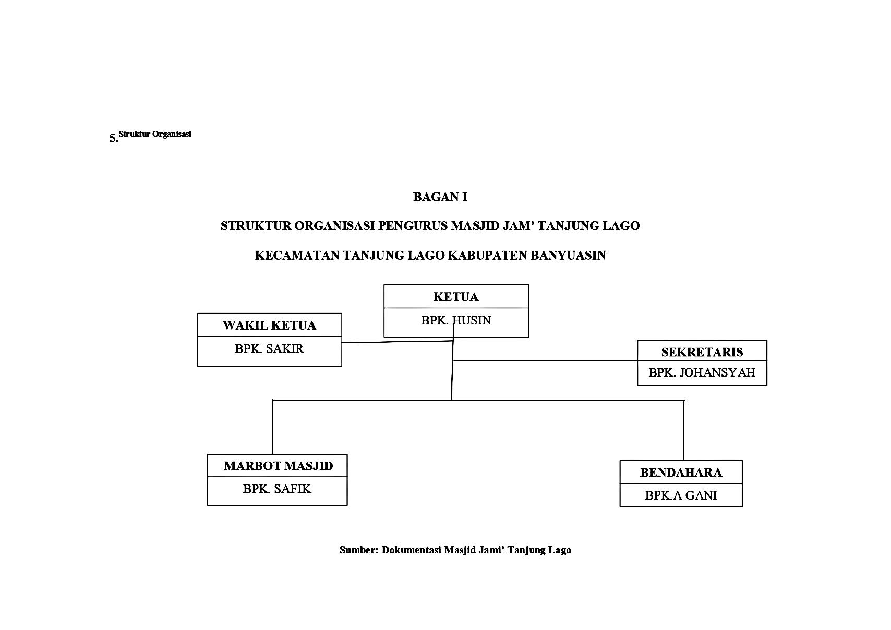Belajar qiroah setiap ba’dah magrib diketuai oleh Ustadz Kusnadi

## 5.Struktur Organisasi

1. **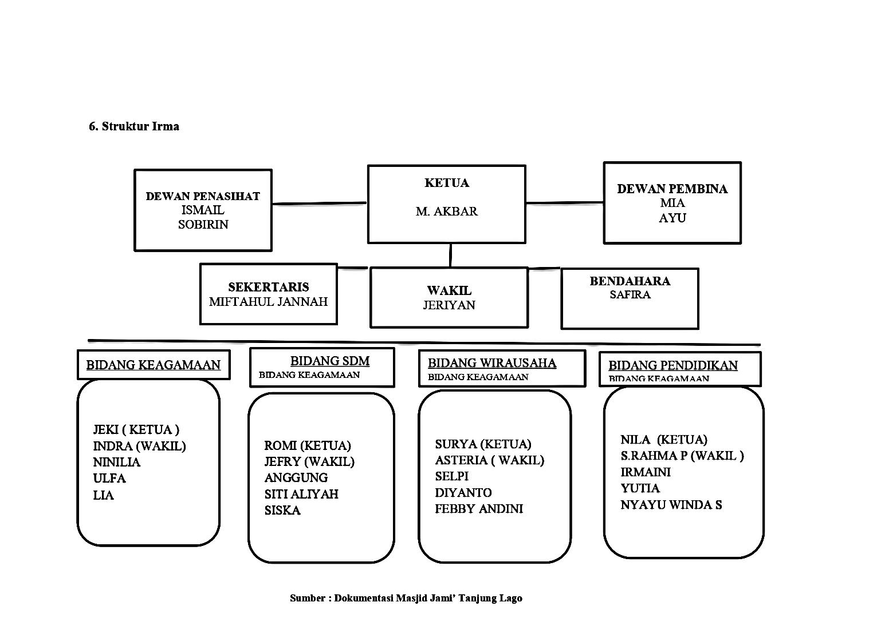Rekap Jumlah Penduduk Desa Tanjung Lago Tahun 2022**

Table 1 Rekap Jumlah Penduduk menurut Jenis Kelamin Tahun 2022

|  |  |  |  |  |  |
| --- | --- | --- | --- | --- | --- |
| No | RT | Jenis kelamin | | Jumlah | KK |
| Laki-laki | Perempuan |
| 1 | Rt 01. Dsn.I | 137 | 118 | 255 | 64 |
| 2. | Rt 02. Dsn. I | 128 | 123 | 251 | 63 |
| 3. | Rt 03. Dsn. I | 156 | 106 | 262 | 65 |
| 4. | Rt 04. Dsn. I | 160 | 172 | 332 | 89 |
| 5. | Rt 05. Dsn. I | 254 | 188 | 442 | 115 |
| 6. | Rt 06. Dsn. I | 123 | 119 | 242 | 69 |
| 7. | Rt 07. Dsn. II | 171 | 176 | 347 | 88 |
| 8. | Rt 08. Dsn. II | 103 | 107 | 210 | 61 |
| 9. | Rt 09. Dsn. II | 189 | 160 | 349 | 92 |
| 10. | Rt 10. Dsn. II | 132 | 160 | 293 | 80 |
| 11. | Rt 11. Dsn. II | 187 | 173 | 360 | 89 |
| 12. | Rt 12. Dsn. III | 129 | 124 | 253 | 75 |
| 13. | Rt 13. Dsn. III | 191 | 147 | 338 | 86 |
| 14. | Rt 14. Dsn. III | 197 | 170 | 367 | 104 |
| 15. | Rt 15. Dsn. III | 124 | 110 | 234 | 64 |
| Jumlah | | 2,381 | 2,153 | 4,535 | 1,204 |

**Sumber : Kantor Desa Tanjung Lago Kecamatan Tanjung Lago Kabupaten Banyuasin**

1. **Keadaan Sosial Ekonomi**

Di Desa Tanjung Lago memiliki pendapatan yang berbeda-beda. Pada umumnya hampir rata-rata penduduk Desa Tanjung Lago tersebut bermatapencaharian sebagai buruh pabrik sawit dan buruh PT Sawit. Dapat dilihat dari keadaan sosial ekonomi di Desa Tanjung Lago yaitu perkebunan kelapa sawit kurang lebih 50.250 Ha, perdagangan toko eceran sebanyak 23 buah, toko penjual sembako sebanyak 66 buah, padi kurang lebih 25.900 Ha, jagung 32 Ha, toko pakaian sebanyak 1 buah, warung kopi sebanyak 10 buah. Mebel sebanyak 1 buah, conter hp sebanyak 2 buah.

1. **Keadaan Pendidikan**

Table 2 KEADAAN PENDIDIKAN MASYARAKAT DESA TANJUNG LAGO

|  |  |  |  |
| --- | --- | --- | --- |
| **NO** | **PENDIDIKAN** | **SISWA** | **GURU** |
| 1. | TK/TPA | 17 | 2 |
| 2. | SDN 01 | 267 | 18 |
| 3. | SDN 22 | 208 | 15 |
| 4. | SMPN 03 | 176 | 27 |
| Jumlah | | 608 | 62 |

**Sumber: Kantor Desa Tanjung Lago Kecamatan Tanjung Lago Kabupaten Banyuasin**

**Tabel: 3.4**

**PENGGOLONGAN PENDUDUK MENURUT TINGKAT PENDIDIKAN**

|  |  |  |  |  |  |  |  |  |  |  |
| --- | --- | --- | --- | --- | --- | --- | --- | --- | --- | --- |
| **No** | **Nama Dusun** | **Status Sekolah** | | | | | | | | |
| **Blm Sekolah** | **Buta Huruf** | **Tdk Tamat** | **SD** | **SMP** | **SMA** | **D1/D2/D3** | **S.1** | **Jmlh** |
|  | Dusun I | 72 | 34 | 77 | 187 | 88 | 12 | 3 | 6 | 548 |
| 2. | Dusun II | 148 | 93 | 86 | 225 | 291 | 93 | 7 | 11 | 949 |
| 3. | Dusun III | 139 | 113 | 112 | 265 | 321 | 105 | 1 | 4 | 996 |
| Jumlah | | 359 | 240 | 275 | 676 | 700 | 285 | 11 | 21 | 2.552 |

**Sumber: Kantor Desa Tanjung Lago Kecamatan Tanjung Lago Kabupaten Banyuasin**

1. **Jumlah Penduduk Menurut Mata Pencaharian :**

Table 3. Jumlah Penduduk Menurut Mata Pencaharian

|  |  |  |
| --- | --- | --- |
| No | Jenis mata pencaharian | Jumlah |
| 1. | Petani | 13 orang |
| 2. | Buruh Tani | 56 orang |
| 3. | Buruh Perkebunan | 852 orang |
| 4. | Pedagang | 47 orang |
| 5. | Tukang | 18 orang |
| 6. | Montir | 8 orang |
| 7. | Lain-lain | 509 kk |

**Sumber : Kantor Desa Tanjung Lago Kecamatan Tanjung Lago Kabupaten Banyuasin**

## PEMBAHASAN

1. **ANALISIS TENTANG STRATEGI DAI DALAM MEMOTIVASI SHALAT BERJAMAAH DI MASA PANDEMI COVID-19**

Pandemi Covid-19 mengharuskan seorang da’i untuk lebih kreatif dalam membuat strategi dakwah agar dapat digunakan dengan baik di masa covid-19 ini. Startegi dakwah adalah cara yang digunakan oleh da’i untuk menyiarkan kebenaran kepada seluruh lapisan masyarakat dan strategi merupakan suatu kesatuan rencana yang menyeluruh, konfrehensif, dan terpadu yang diarahkan untuk mencapai tujuan yang telah ditentukan.

Dapat kita lihat bahwa di masa pandemi covid-19 sekarang ini dengan adanya aturan pemerintah mengenai shalat berjamaah dimasjid harus menjaga jarak, memakai masker, dan mematuhi protokol kesehatan tidak menutup kemungkinan membuat masjid menjadi sepi dari jamaah.

Hasil wawancara dengan bapak Solihin selaku imam masjid Jami’ Tanjung Lago mengatakan:

*“Di masa Pandemi covid-19 ini kondisi masjid sepi dari jamaah karena masyarakat merasa kebingungan ingin melaksanakan shalat berjamaah sebab masyarakat di Desa Tanjung Lago ini memang masih banyak orang yang belum paham betul dengan ajaran agama islam, apalagi mengenai hukum shalat berjamaah. Dengan adanya aturan pemerintah ketika shalat untuk menjaga jarak, memakai masker bertolak belakang dengan pengetahuan masyarakat. Setauh masyarakat untuk melaksanakan shalat berjamaah itu jaraknya harus berdekatan dan tidak boleh menutup muka”.[[37]](#footnote-37)*

Berdasarkan hasil wawancara tersebut dapat disimpulkan bahwa masih banyak masyarakat Desa Tanjung Lago yang belum paham betul dengan ajaran agama islam dan rendahnya pengetahuan tentang hukum shalat berjamaah karena dengan kondisi wabah covid-19 sekarang ini menjadi salah satu penyebab masyarakat lebih memilih untuk shalat sendiri dirumah disebabkan adanya perselisi paham mengenai aturan yang telah ditetapkan pemerintah dengan kondisi wabah seperti sekarang ini. Jika masyarakat menyadari bahwa bagi Umat muslim yang menegakkan shalat, tentu mendapat berbagai rahmat kebaikan dari Allah. Terlebih lagi, bagi umat muslim yang rajin mengerjakan shalat secara berjamaah di masjid. Tentu ini menjadi amalan baik dengan pahala yang berlipat ganda, dibandingkan shalat yang dikerjakan secara mandiri di rumah. Bahkan, dalam Al Quran pun umat muslim diperintahkan untuk melaksanakan shalat berjamaah untuk mendapatkan manfaat kebaikan.

Hasil wawancara dengan Ustadz Kusnadi selaku dai masjid Jami’ Tanjung Lago mengatakan:

*“Memang benar kondisi masjid Jami’ Tanjung Lago di masa pandemi covid-19 sekarang ini sangat sepi dari jamaah karena masyarakat tidak memahami secara mendalam tentang hukum shalat berjamaah dimasjid ketika waktu darurat atau ada wabah, masyarakat disini berpegang pada pengetahuan mereka bagaimana shalat ketika berjamaah tidak boleh ada jarak dan memakai masker sehingga tidak menerima dengan aturan tersebut dan lebih memilih untuk shalat di rumah”.[[38]](#footnote-38)*

Berdasarkan wawancara tersebut dapat diketahui bahwa kondisi Masjid Jami’ Tanjung Lago sepi dari jamaah disebabkan adanya aturan pemerintah mengenai aturan shalat berjamaah dengan menjaga jarak, dan memakai masker. Aturan tersebut diketahui bertolak belakang dengan pengetahuan masyarakat yang ada di Desa Tanjung Lago. Dengan kurangnya pemahaman masyarakat tentang hukum shalat berjamaah di masa wabah atau darurat, sehingga masyarakat lebih memilih untuk shalat di rumah.

Dalam hal ini strategi yang digunakan dai untuk memotivasi masyarakat shalat berjamaah agar meningkatnya jumlah jamaah yang datang untuk mengikuti shalat berjamaah dimasjid jami’ Tanjung Lago. Terobosan ini dibuat agar jamaah lebih sadar akan kewajibannya dan juga bagaimana supaya masjid bisa hidup. Dari hasil terobosan ini diharapkan agar jamaah bisa bertambah banyak mengikuti shalat berjamaah layaknya shalat jum’at. Untuk itu berbagai stategi ustadz Kusnadi dalam memotivasi masyarakat untuk shalat berjamaah dimasjid Jami’ Tanjung lago dengan menggunakan Strategi sentimental, strategi rasional dan strategi indrawi. Adapun implementasi dalam pelaksanaan strategi tersebut melalui dua cara yang dilakukan Ustadz Kusnadi selaku dai agar masyarakat bisa ikut serta dalam shalat berjamaah di masjid jami’ Tanjung Lago yaitu.

1. **Strategi Sentimental**

Strategi sentimental yang digunakan dai dalam menyampaikan dakwahnya dengan memfokuskan aspek hati dan menggerakkan perasaan dan batin mitra dakwah. Memberi mitra dakwah nasehat yang mengesankan memanggil dengan kelembutan, atau memberikan pelayanan yang memuaskan merupakan beberapa metode yang dikembangkan dalam strategi ini. Dalam hal ini dai menyampaikan pesan dakwanya tentang ajaran islam terutama hukum shalat berjamaah dimasjid dan bagaimana cara shalat dimasa wabah covid-19. Tentunya dai harus terlebih dahulu meyakinkan hati warga dengan cara menggerakan perasaan dan hati mereka dengan memberikan nasihat yang baik dengan penuh kelembutan. Artinya dai harus bersikap lemah lembut dalam menyikapi sikap warga Tanjung Lago.

Hasil wawancara dengan Ustadz Kusnadi selaku Dai masjid Jami’ Tanjung Lago mengatakan:

*“ Strategi yang saya gunakan saat menyampaikan dakwah kepada warga Tanjung Lago yaitu memberikan dakwah secara lembut melalui pendekatan fardiyah atau kekeluargaan. Dimana dalam hal ini saya mengajak warga untuk mengobrol santai, tukar pendapat serta memberikan nasihat tentang pentingnya shalat berjamaah dimasjid dan hukum shalat berjamaah dimasjid dimasa wabah/darurat dengan sebaik mungkin agar tidak menyinggung perasaan warga”. [[39]](#footnote-39)*

Hasil wawancara dengan Bapak Husin selaku ketua masjid Jami’ Tanjung Lago mengatakan:

*“Ustadz Kusnadi ketika ada waktu luang ngobrol dengan masyarakat di lingkungan dekat masjid dan memberikan nasihat dengan lemah lembut tentang pentingnya shalat berjamaah dan menjelaskan keutamaan memakmurkan masjid “.[[40]](#footnote-40)*

Berdasarkan wawancara tersebut memang benar strategi yang digunakan oleh dai yaitu strategi sentimental dapat dilihat dari dai untuk memotivasi masyarakat dengan memanfaatkan waktu luang melalui pendekatan secara kekeluargaan (fardiyah) dengan lemah lembut agar tujuan dai tersebut dapat tercapai dengan mudah, dengan melakukan pendekatan, mengobrol dengan masyarakat dilingkungan masjid secara tidak langsung akan membuat masyarakat secara perlahan bisa menerimanya.

Metode ceramah tersebut tampaknya sudah sering dilakukan oleh para juru dakwah. Namun peneliti menganggap metode tersebut cukup efektif dalam penerapannya di Tanjung Lago, sebab metode ini bisa dilakukan kapan dan dimana saja tidak harus menunggu waktu tertentu. Meskipun hanya bertemu di jalan ketika sudah masuk waktu shalat kita bisa mengajak mereka untuk ikut serta dalam shalat berjamaah.

Surat An-Nahl Ayat 125 :

**ٱدْعُ إِلَىٰ سَبِيلِ رَبِّكَ بِٱلْحِكْمَةِ وَٱلْمَوْعِظَةِ ٱلْحَسَنَةِ ۖ وَجَٰدِلْهُم بِٱلَّتِى هِىَ أَحْسَنُ ۚ إِنَّ رَبَّكَ هُوَ أَعْلَمُ**

**بِمَن ضَلَّ عَن سَبِيلِهِۦ ۖ وَهُوَ أَعْلَمُ بِٱلْمُهْتَدِينَ**

“Serulah (manusia) kepada jalan Tuhanmu dengan hikmah dan pelajaran yang baik dan bantahlah mereka dengan cara yang baik. Sesungguhnya Tuhanmu Dialah yang lebih mengetahui tentang siapa yang tersesat dari jalan-Nya dan Dialah yang lebih mengetahui orang-orang yang mendapat petunjuk."[[41]](#footnote-41)

 Strategi sentimental yang dilakukan dai melalui dakwah bil lisan di masa covid-19 yang dilakukan da’i dengan cara pertama pendekatan kekeluargaan (Fardhiyah) yaitu kegiatan dakwah yang dilakukan kepada anggota keluarga (mematuhi protokol kesehatan) dengan mengunjungi dari rumah kerumah dan terkadang ketika waktu santai di lingkungan masyarakat.

Dengan demikian sesuai dengan firman Allah SWT dalam surah Az-Zariyat ayat 55:

**الْمُؤْمِنِيْنَ تَنْفَعُ الذِّكْرٰى فَاِنَّ وَذَكِّرْ**

“Dan tetaplah memberi peringatan, karena sesungguhnya peringatan itu bermanfaat bagi orang-orang mukmin”.*[[42]](#footnote-42)*

Hasil wawancara dengan Bapak Johan selaku jamaah Masjid Jami’ Tanjung Lago mengatakan:

“*Ustadz Kusnadi perna berkunjung kerumah-rumah dengan mematuhi protokol kesehatan, mengobrol dengan kami menjelaskan mengenai hukum shalat berjamaah di masa pandemi atau wabah dan pentingnya memakmurkan masjid. Sehingga masyarakat memahami dan terketuk untuk shalat berjamaah di masjid”.[[43]](#footnote-43)*

Berdasarkan hasil wawancara tersebut strategi da’i dalam memotivasi shalat berjamaah dimasa pandemi dengan melakukat pendekatan fardiyah kepada masyarakat sangat tepat karena pendekatan tersebut bersifat terbuka, tidak terikat pada jumlah orang, tempat, dan waktu tertentu yang telah disepakati. Dakwah fardiyah cukup efektif dilakukan pada saat bersilaturahmi kerumah seseorang, atau dapat pula dilakukan di tempat-tempat lain yang memungkinkan untuk menyampaikan dakwah. Dengan metode fardiyah tersebut penyampaiyan materi dakwah akan lebih mudah dipahami oleh mad’u, karena dalam penyampainya mengunakan bahasa yang mudah dimengerti dan dipahami oleh mad’u.

Kedua strategi tatap muka di Masjid Jami’ Tanjung Lago yang dilakukan dengan pendekatan tatap muka skala kecil yaitu kegiatan dakwah yang dilakukan pada jumlah mad’u yang sedikit (mematuhi protokol kesehatan) seperti kegiatan pengajian, zikir bersama, dan kegiatan majelis satu bulan sekali .

Hasil wawancara dengan Ustadz Kusnadi selaku dai’ masjid Jami’ Tanjung Lago mengatakan:

*“Di masa pandemi covid-19 ini cara yang saya gunakan untuk memotivasi masyarakat untuk shalat berjamaah dimasjid melalui beberapa kegiatan rutin seperti pengajian, zikir bersama, dan kegiatan majelis satu bulan sekali. Kegiatan tersebut dilakukan dengan mempertimbangkan beberapa hal agar tidak melangkar prokes, kegiatan tersebut dilakukan dengan tatap muka bersekala kecil, dan sesuai aturan protokol kesehatan.”[[44]](#footnote-44)*

Berdasarkan hasil wawancara tersebut dapat dilihat bahwa untuk menyampaikan dakwanya, dai mengadakan berbagai kegiatan walaupun terbatas dengan kondisi wabah covid-19 ini. Melalui acara tersebut dai memberikan materi tentang pentingnya shalat berjamaah dan hukum shalat berjamaah. Pengajian, zikir bersama dan kegiatan majelis lainnya merupakan salah satu unsur pokok syi’ar dan pengembangan ajaran agama islam. Dengan demikian kegiatan tersebut dapat dijadikan wadah untuk menyampaikan pesan dakwah agar tujuan dai dalam memberikan motivasi kepada masyarakat untuk shalat berjamaah dapat tersalurkan melalui kegiatan-kegiatan tersebut walaupun kondisi kegiatannya cukup terbatas.

Hasil wawancara dengan bapak Ismail Fauzi selaku masyarakat Tanjung Lago mengatakan:

“*Ustadz Kusnadi selaku dai di Desa Tanjung Lago dalam menyampaikan dakwanya pada masa pandemi covid-19 ini, mengadakan kegiatan rutin seperti pegajian, zikir bersama, dan majelis sebulan sekali walapun jamaahnya sedikit karena tidak memungkinkan untuk melakukan secara skala besar. Pada kegiatan itu dai meluangkan sedikit waktu untuk memberikan arahan pengertian tentang hukum shalat berjamaah dan hukum shalat berjamaah dimasa pandemi/wabah serta pentingnya memakmurkan masjid. [[45]](#footnote-45)*

Berdasarkan hasil wawancara dengan bapak Ismail Fauzi tersebut senada dengan Ustadz Kusnadi dapat disimpulkan bahwa strategi dai untuk memotivasi masyarakat shalat berjamaah dimasjid Jami’ Tanjung Lago dimasa pandemi covid-19 seperti sekarang ini selain melakukan pendekatan fhardiyah dai juga mengadakan beberapa kegiatan di masjid Jami’ Tanjung Lago dengan skala kecil dan mematuhi prokes serta aturan pemerintah, seperti pengajian satu minggu sekali, zikir bersama setiap malam selasa dan kegiatan majelis satu bulan sekali.

Kegiatan-kegiatan itu merupakan salah satu bentuk kegiatan dakwah atau tabligh, karena di dalam pengajian, zikir bersama dan majelis itu sendiri tidak lepas dari usaha penyampaian ajaran-ajaran islam dalam rangka mengajak atau membina umat manusia untuk senantiasa berada di jalan islam, sehingga dai dapat memberikan materi tentang shalat berjamaah melalui kegiatan-kegiatan tersebut.

Hasil wawancara dengan Bapak Teguh selaku jamaah Masjid Jami’ Tanjung Lago mengatakan:

*“Kegiatan yang diadakan oleh Ustadz Kusnadi dalam memberikan motivasi untuk shalat berjamaah di masjid Jami’ Tanjung Lago cukup efektif dan mudah dipahami oleh jamaah karena melalui kegiatan rutin tersebut, Ustadz Kusnadi secara bertahap selalu memberikan masukan betapa pentingnya shalat berjamaah di masjid dan memberikan pengertian kepada masyarakat bahwa memang benar untuk shalat berjamaah di kondisi yang aman dengan kondisi wabah memang kemungkinan berbedah namun pada intinya ajaran tersebut tidak menentang hukum shalat.[[46]](#footnote-46)*

Berdasarkan hasil wawancara tersebut da’i mengadakan kegiatan rutin tatap muka berskala kecil, pada kegiatan tersebut dai memanfaatkan dengan menyampaikan materi hukum shalat berjamaah dimasa normal dan dimasa pandemi/wabah dan tentang pentingnya shalat berjamaah dimasjid serta hukum memakmurkan masjid. Dengan strategi dai yang digunakan oleh dai tersebut jamaah akan lebih memahami tentang bagaimana hukum shalat berjamaah yang belum mereka ketahui sebelumnya.

1. **Strategi Rasional**

Selain strategi sentimental dai juga menggunakan strategi rasional dalam memotivasi warga untuk shalat berjamaah dimasjid Jami’ Tanjung Lago. Mengingat dimasa pandemi covid-19 sekarang ini warga susah untuk diajak berkomunikasi secara langsung, dai berfikir dalam menyampaikan dakwahnya untuk memotivasi warga dengan memanfaatkan media sosial yaitu kegiatan dakwah yang dilakukan untuk menghindari kontak langsung dengan mad’u dan menggunakan media sosial seperti whatsapp, Instagram, zoom, dan lainnya sebagai sarana utama untuk melakukan dakwah dan berdiskusi kepada warga.

Hasil wawancara dengan Ustadz Kusnadi selaku dai Masjid Jami’ Tanjung Lago mengatakan :

*“Strategi yang saya gunakan untuk memotivasi warga Tanjung Lago agar mau shalat dimasjid, saya berfikir dimasa pandemi covid-19 cukup terbatas waktu dan jamaahnya untuk bertemu secara langsung. Jadi saya menggunakan media sosial seperti whatsap dengan membentuk grup di wa tersebut, media lainnya menggunakan instagram, zoom meet, dll. Dalam kesempatan tersebut saya mengajak warga untuk berdiskusi, memberi masukan, nasihat tentang bagaimana pentingnya shalat berjamaah dimasjid dan hukum shalat dimasa wabah atau darurat.”[[47]](#footnote-47)*

Hasil wawancara dengan Bapak A.Gani selaku jamaah masjid Jami’ Tanjung Lago mengatakan:

*“Ustadz Kusnadi mengajak saya dan masyarakat lainnya untuk membentuk grup wa, dengan adanya grup wa tersebut ustadz kusnadi memanfaatkannya untuk sering tanya jawab tentang masalah shalat berjamaah, sehingga bagi masyarakat yang belum paham tentang pentignya shalat berjamah dan hukumnya secara bertahap mulai memahaminya.[[48]](#footnote-48)*

Berdasarkan hasil wawancara tersebut menunjukan bahwa strategi rasional yang digunakan dai terlihat jelas. Begitu banyak cara yang digunakan oleh dai untuk memotivasi masyarakat shalat berjamaah di Masjid Jami’ Tanjung Lago walaupun dikondisi wabah sekarang ini. Dai memanfaat media sosial sebagai salah satu bentuk sarana dakwah dengan mangajak berbagai kalangan masyarakat baik itu pemudah maupun orang tua yang memiliki handphone untuk ikut dalam grup wathsap peduli masjid Jamik Tanjung Lago. Dalam grup tersebut dimanfaatkan kegiatan tanya jawab tentang ajaran agama islam, di grup wa itu jamaah bebas untuk menanya dan memberikan tanggapan tentang ajaran agama islam dengan bimbingan dai yaitu Utadz Kusnadi. Melalui grup tersebut dai juga memberikan masukan/arahan tentang pentingnya shalat berjamaah dan hukum-hukum tentang shalat berjamaah.

Hasil wawancara dengan bapak Pawi selaku jamaah masjid Jami’ Tanjung Lago mengatakan:

“S*aya dan jamaah lainnya ikut grub wathasp masyarakat peduli masjid, didalam grup tersebut kegiatan yang dilakukan yaitu tanyan jawab tentang hukum agama islam fokusnya hukum shalat, baik shalat sendiri maupun berjamaah, dan shalat dimasa wabah.[[49]](#footnote-49)*

Berdasarkan wawancara tersebut senada dengan pendapat bapak A.Gani strategi dai dalam memotivasi masyarakat untuk shalat berjamaah di masjid Jami’ Tanjung Lago dimasa pandemi covid-19, dengan memberikan nasihat tentang pentingnya shalat berjamaah dan memakmurkan masjid melalui pendekatan kekeluargaan (fhardiyah) dilakukan dengan memberikan nasihat dengan memanfaatkan media sosial seperti wathsap. Dengan demikian para jamaah dapat melakukan sering/tanya jawab mengenai hukum ajaran agama islam terlebih lagi hukum shalat berjamaah dan cara-cara shalat ketika dilanda wabah covid-19 seperti sekarang ini.

Media dakwah dipilih dan digunakan untuk tujuan menyampaikan pesan dakwah kepada mitra dakwah, untuk itu harus terlebih dahulu melihat kondisi masyarakatnya terkait dengan pemilihan media yang sesuai untuk memudahkan menyampaikan pesan-pesan dakwah. Dengan demikian strategi yang dipilih oleh da’i yaitu pendekatan fhardiyah, strategi tatap muka skala kecil dan media whatsap yang digunakan oleh da’i untuk memotivasi jamaah dimasa pandemi covid-19.

Strategi rasional dai memanfaatkan media sosial tersebut sangat efektif karena melihat kondisi pandemi sekarang ini tidak mungkin dapat mengadakan acara ceramah secara besar-besaran, waktu yang bebas dan adanya keterbatasan kegiatan yang ada dimasyarakat baik itu acara keramaian maupun acara dakwah lainnya, sehingga seorang da’i harus pandai melakukan strategi untuk mencapai tujuan yang telah ditetapkan dalam memberikan nasihat-nasihat keagamaan ataupun mengajak masyarakat untuk melakukan shalat berjamaah dengan tidak menentang aturan pemerintah di masa wabah covid-19 ini.

1. **Strategi Indrawi**

Dalam menyampaikan dakwah, dai harus membuktikan hasil dakwahnya. Dengan demikian dai harus menjadi panutan agar pesan dakwanya bisa diterima dan dipercaya oleh warga. Dalam hal ini strategi indrawi yakni strategi yang menfokuskan pada panca indra dan memegang teguh pada aspek kebenaran.

Dengan demikian untuk memotivasi warga shalat berjamaah dimasjid Jami’ Tanjung Lago dai menggunakan dakwah bil hal dimana arti dakwah bilhal secara etimologi merupakan gabungan dari kata dua kata yaitu kata dakwah dan al-Hal. Kata dakwah artinya menyeru, memanggil. Sedangkan kata al-Hal berarti keadaan. Jika dua kata tadi dihubungkan maka dakwah bil hal mengandung arti “memanggil, menyeru dengan menggunakan keadaan, atau menyeru, mengajak dengan perbuatan nyata.

Hasil wawancara dengan Ustadz Kusnadi selaku dai masjid Jami’ Tanjung Lago mengatakan :

*“Strategi yang saya gunakan sebagai bentuk yang nyata untuk mengajak ataupun memotivasi warga Tanjung Lago agar mau shalat berjamaah dimasjid, saya memberikan contoh untuk aktif dalam melaksanakan shalat dimasjid, saya berangkat lebih awal sebelum waktu shalat tiba, serta berusaha meninggalkan apapun kegiatan yang sedang saya kerjakan ketika waktu shalat tiba. Dengan demikian apa yang saya sampikan kepada warga tentang pentingnya shalat berjamaah dapat dilihat warga dengan dibuktikan dengan perbuatan yang saya lakukan.” [[50]](#footnote-50)*

Dakwah bil hal merupakan aktivitas dakwah islam yang dilakukan dengan tindakan nyata atau amal nyata terhadap kebutuhan penerima dakwah. Sehingga tindakan nyata tersebut sesuai dengan apa yang dibutuhkan oleh penerima dakwah.[[51]](#footnote-51)

Al-Qur’an menyebutkan kegiatan dakwah dengan “ Ashanul qaul Wal Haal” (ucapan dan perbuatan yang baik). Sebagaimana firman Allah SWT dalam surat Fushilat ayat 33, sebagai berikut:

**وَمَنْ اَحْسَنُ قَوْلًا مِّمَّنْ دَعَآ اِلَى اللّٰهِ وَعَمِلَ صَالِحًا وَّقَالَ اِنَّنِيْ مِنَ الْمُسْلِمِيْنَ**

Artinya: Siapakah yang paling baik perkataannya daripada orang yang menyeru kepada Allah, mengerjakan amal shaleh, dan berkata: “Sesungguhnya aku termasuk orang-orang yang menyerah diri”.[[52]](#footnote-52)

Hasil wawancara dengan bapak Husin selaku ketua masjid Jami’ Tanjung Lago mengatakan:

“ *Saya melihat Ustadz Kusnadi setiap waktu shalat tiba, ia datang lebih awal kemasjid Jami’ Tanjung Lago kemudian ustadz mengerjakan shalat sunnah dan ketika waktu shalat tiba ia mengajak jamaah untuk segera melaksanakan shalat secara berjamaah dimasjid.”[[53]](#footnote-53)*

Berdasarkan hasil wawancara tersebut ustadz Kusnadi melaksanakan shalat tepat waktu, melaksanakan sholat tepat waktu memiliki banyak keutamaan yang jarang diketahui oleh manusia. Padahal keutamaan yang diberikan oleh Allah bagi hamba-Nya yang bersegera melaksanakan sholat saat adzan dikumandangkan bukanlah hal yang main-main. Sebaik-baiknya melaksanakan sholat adalah di awal waktu atau ketika mendengar kumandang adzan atau pun menyadari telah masuk waktu sholat, hamba tersebut segera bergegas mempersiapkan segala sesuatunya untuk melaksanakan sholat.

Hasil wawancara dengan bapak Johan selaku jamaah masjid Jami’ Tanjung Lago mengatakan:

*“Saya sering melihat ustadz Kusnadi ia selalu datang lebih awal kemasjid dan selalu semangat untuk kemasjid walaupun kondisi masjid sepi dari jamaah selain memberikan nasihat ia juga memberikan contoh yang baik bagi masyarakat untuk lebih semangat dalam melaksanakan shalat berjamaah dimasjid . pada waktu ketika berkunjung kerumah tetangganya ia mendengarkan suara azan ia segera bergegas ke masjid untuk melakukan shalat berjamaah.”[[54]](#footnote-54)*

Berdasarkan hasil wawancara tersebut dapat dilihat bahwa dari perilaku ustadz Kusnadi selaku dai masjid Jami’ Tanjung Lago menjadi contoh yang baik untuk memotivasi masyarakat untuk shalat berjamaah dimasjid. Dengan sikap dai yang datang lebih awal kemasjid dan ketika mendengar suara azan ia meninggalkan pekerjaannya ataupun ketika berkunjung kerumah tetangganya ia langsung pergi kemasjid. Sesuai dengan firman Allah SWT dalam surah An-Nisa ayat 103:

**مَّوْقُوْتًا كِتٰبًا الْمُؤْمِنِيْنَ عَلَى كَانَتْ الصَّلٰوةَ اِن**

“Sesungguhnya shalat itu adalah fardhu yang ditentukan waktunya atas orang-orang yang beriman.” (QS An Nisa 103)[[55]](#footnote-55)

Hasil wawancara dengan bapak solihin selaku imam masjid Jami’ Tanjung Lago mengatakan:

*“ Saya melihat semangat Ustadz Kusnadi dalam memotivasi jamaah untuk shalat berjamaah, berbagai kegiatan dan strategi yang dilakukan selain memberikan ceramah, nasihat ia juga menjadi contoh yang baik bagi jamaah. Ia selalu datang lebih awal kemasjid, dengan bantuan beberapa pemuda masjid mengisi kegiatan sebelum shalat wajib dengan membaca shalawat agar masjid lebih kelihatan ramai dan tidak sepi serta mendorong daya semangat jamaah yang lain.”[[56]](#footnote-56)*

Berdasarkan wawancara tersebut dapat disimpulkan bahwa kegiatan yang dilakukan oleh ustadz Kusnadi selaku da’i di masjid Jami’ Tanjung Lago sudah cukup efektif dan dapat memotivasi masyarakat serta dapat terketuk hatinya untuk mengikuti shalat berjamaah dimasjid. Seorang da’i harus memiliki amal shalih, yang diserukannya kepada Allah SWT dengan lisannya juga dengan perbuatannya. Seorang da’i adalah penyeru dengan lisannya dan dengan perbuatannya.

Dengan sikap seperti itu mad’u akan terpengaruh dan terkesan dengan dakwahnya, mau mengambil manfaat dengan menerima dakwahnya. Dapat dilihat dari kisah sahabat nabi Khalifah Umar bin Khattab telah melakukan hal itu semua. Umar bin Khattab salah satu sahabat Rasulullah SAW yang mampu membedakan antara hak dan yang batil, oleh karena itu Rasulullah SAW menyebut Umar bin Khattab sebagai al-Faruq.

Hasil wawancara dengan Ustadz Kusnadi selaku dai Masjid Tanjung Lago mengatakan:

*“Dengan adanya motivasi yang saya lakukan kepada masyarakat Tanjung Lago alhamdulillah adanya perubahan dari awal jamaahnya sedikit sekarang sudah lumayan banyak, sebab masyarakat sudah mulai mengerti dan memahami tentang pentingya shalat berjamaah dimasjid. Selain itu masyarakat sudah paham tentang ajaran agama islam terlebih lagi hukum shalat berjamaah di masa wabah seperti sekarang ini.”[[57]](#footnote-57)*

Berdasarkan hasil wawancara tersebut bahwa telah terlihat adanya hasil perubahan jamaah dari awal hingga sekarang. Dengan adanya motivasi dan berbagai strategi yang dilakukan oleh dai membuat masyarakat sadar untuk shalat berjamaah dimasjid Jami’ Tanjung Lago. Masyarakat terlihat terbuka hatinya dan terketuk untuk kembali shalat berjamaah di masjid, dengan adanya motivasi tersebut masyarakat juga mulai menambah pengetahuan mereka dari pemahaman yang awam mereka ketahui hingga benar-benar paham tentang hukum shalat berjamaah.

Hasil wawancara dengan bapak Husin selaku ketua Masjid Jami’ Tanjung Lago mengatakan:

*“Kondisi jamaah Masjid Jami’ Tanjung Lago sudah cukup mengalami perubahan sebelumnya jamaah Masjid Jami’ sangat sepi karena masyarakat tidak memahami ajaran agama tentang sholat berjamaah dimasa pandemi sehingga masyarakat lebih memilih sholat di rumah. Semenjak adanya motivasi yang dilakukan oleh ustadz kusnadi membuka pikirian masyarakat, dan memberikan wawasan yang lebih baik tentang keutamaan sholat berjamaah dimasjid dan tata cara sholat dimasa pandemi. Sehingga masyarakat mulai meramaikan masjid dan mulai untuk shalat berjamaah.” [[58]](#footnote-58)*

Berdasarkan hasil wawancara tersebut terlihat bahwa adanya hasil/perubahan yang lebih baik dengan adanya motivasi yang diberikan oleh dai tersebut. Dai cukup berhasil dalam menyampaikan dakwahnya sehingga masyarakat terketuk hatinya untuk kembali shalat berjamaah dimasjid Jami’ Tanjung Lago. Dengan demikian Kehadiran seorang dai menjadi penting untuk mengkomunikasikan ajaran Islam tersebut kepada masyarakat. Melalui pesan-pesan dakwah yang disampaikan oleh dai esensi ajaran Islam akan sampai kepada masyarakat, sehingga masyarakat bisa membedakan antara yang haq dengan yang bathil, sesuai dengan tuntunan Islam.

Para dai yang berperan sebagai aktivis dakwah memerlukan persiapan yang matang. Selain membekali diri dengan berbagai ilmu pengetahuan dan ketrampilan yang menunjang keberhasilan dakwah, seorang dai idealnya juga memiliki hubungan yang dekat dengan Allah dan berakhlak mulia, karena setiap tingkah laku dai menjadi cerminan dan tolak ukur bagi masyarakat. Untuk kepentingan itu para dai diharapkan bisa menjadikan Rasulullah sebagai teladan. Sesuai dengan tuntunan Allah dalm surat Al-Ahzab ayat 21 yang Artinya:”Sesungguhnya telah ada pada (diri ) Rasulullah itu terdapat suri teladan yang baik bagimu (yaitu) bagi orang yang mengharap (rahmat) Allah dan (kedatangan) hari kiamat dan dia banyak menyebut Allah” (Q.S. Al-Ahzab”21).[[59]](#footnote-59)

Ayat diatas menerangkan bahwa Rasulullah Saw merupakan contoh teladan utama bagi setiap pribadi Muslim, lebih-lebih bagi para dai. Hal itu dikarenakan dai pada dasarnya adalah penerus perjuangan Rasulullah untuk menegakkan ajaran Islam di tengahtengah masyarakat.

1. **ANALISIS TENTANG FAKTOR PENDUKUNG DAN PENGHAMBAT STRATEGI DAI DALAM MEMOTIVASI SHALAT BERJAMAH DI MASJID JAMI’ TANJUNG LAGO** 
   1. **Faktor Pendukung Strategi Dai Dalam Memotivasi Shalat Berjamaah Di Masjid Jami’ Tanjung Lago**

Faktor Pendukung Da’i dalam memotivasi kesadaran shalat berjamaah berdasarkan hasil wawancara dengan imam masjid Jami’ Tanjung Lago (Bpk Solihin) mengatakan:

“ *Menurut saya faktor pendukung dai dalam menyampaikan dakwahnya yaitu dai mempunyai kemampuan cukup luas tentang ajaran agama islam selain itu dai juga mampu menyesuaikan keadaan individual masyarakat dalam menyampaikan dakwanya. Untuk masyarakat yang sibuk bekerja ia akan melakukan pendekatan kekeluargaan ketika hari libur seperti hari minggu dengan cara mengobrol santai dan sambil bercanda membahas tentang kondisi masjid, serta pentingnya shalat berjamaah dimasjid dan tukar pikiran tentang hukum-hukum agama islam .”*

Dari hasil wawancara tersebut dapat dilihat bahwa faktor pendukung dai dalam menyampaikan dakwanya yaitu dai mempunyai wawasan yang luas tentang ajaran agama islam sehingga dai dapat mengatasi berbagai permasalahan yang ditemui. Dengan demikian sudah merupakan hal yang wajib bagi dai untuk menyampaikan dengan keilmuan yang sangat mumpuni, jika belum maka sudah kewajiban baginya untuk selalu belajar menuntut keilmuan yang akan disampaikan dalam berdakwah, tidak hanya bahasa arab tapi juga keilmuan yang lain semisal fiqh, tauhid, akhlaq, tasawwuf, dan lain sebagainya. Selanjunya dai juga mampu menyampaikan dakwanya, melihat situasi dan kondisi yang ada di Desa Tanjung Lago.

Hasil wawancara dengan bapak H. Lakoni selaku toko masyarakat Desa Tanjung Lago mengatakan:

“ *Faktor pendukung dai dalam berdakwah yaitu adanya fasilitas masjid yang memadai dan adanya dukungan oleh pihak pemerintah desa baik tokoh masyarakat, maupun tokoh agama. Ketika dai berdakwah tokoh masyarakat dan lainnya merasa senang dan mendukung penuh demi kemajuan agama yang ada di Desa Tanjung Lago lebih tepatnya untuk mengajak masyarakat shalat berjamaah di Masjid Jami’ Tanjung Lago. Selain itu adanya tanggapan dari masyarakat, mereka terbuka pemikirannya dan ingin melaksanakan shalat berjamaah di masjid ”*

Dari hasil wawancara diatas dapat disimpulkan adapun faktor pendukung da’i dalam meningkatkan kesadaran shalat berjamaah di Majis Jami’ Desa Tanjung Lago yaitu berwawasan yang luas tentang ajaran agama islam maupun dalam arti seorang da’i memberikan nasihat kepada masyarakat setiap ada peluang untuk menyampaikan dakwah baik secara formal maupun nonformal.

Kegiatan non formal pendekatan kekeluargaan, memanfaatkan media sosial seperti whatshap. Kegiatan formal yaitu acara tatap muka skala kecil seperti zikir bersama, pengajian bulanan di Desa Tanjung Lago menjadi salah satu faktor pendukung da’i dalam memberikan pemahaman kepada masyarakat sesuai dengan situasi dan kondisi mayarakat, serta adanya dukungan dari masyarakat dan jamaah yang ikut dalam mengajak masyarakat agar melaksanakan shalat berjamaah di masjid. Faktor pendukung lainnya adalah tersedianya fasilitas Masjid yang memadai sehingga dapat digunakan dalam pelaksanaan shalat berjamaah di Masjid Jami’ Tanjung Lago. Sehingga dengan seperti itu lebih terjalin silaturahmi masyarakat dan dapat memakmurkan Masjid sebagaimana mestinya.

* 1. **Faktor Penghambat Strategi Dai Dalam Memotivasi Shalat Berjamaah Di Masjid Jami’ Tanjung Lago**

Faktor penghambat da’i dalam memotivasi masyarakat shalat berjamaah berdasarkan hasil wawancara dengan Ustadz Kusnadi selaku dai Masjid Jami’ Tanjung Lago mengatakan.

“*Ketika saya menyampaikan dakwah kepada masyarakat tentang shalat berjamaah dimasjid sedikit terkendalah sebab masih banyak masyarakat yang berpengetahuan rendah tentang agama sehingga mereka cukup sulit untuk diberikan masukan. Masyarakat cukup kuat dalam berpegang pada pengetahuan mereka dapat selama ini, masyarakat di Desa Tanjung Lago masih awam dengan pengetahuan tentang hukum shalat berjamaah terlebih lagi dikondisi wabah/darurat seperti sekarang ini. Serta masyarakat sulit untuk ditemui karena sibuk bekerja di perkebunan sawit berangkat subuh pulang sore.”*

Berdasarkan hasil wawancara tersebut dapat disimpulkan bahwa faktor penghambat da’i dalam memotivasi untuk meningkatkan kesadaran masyarakat dalam melaksanakan shalat berjamaah di Masjid Jami’ Tanjung Lago yaitu faktor pengetahuan masyarakat yang masih rendah, utamanya pengetahuan tentang keagamaan. Kurangnya pemahaman masyarakat tentang keagamaan terutama tentang kewajiban shalat berjamaah, hukum tentang shalat berjamaah dimasa wabah serta shalat 5 waktu. Banyak masyarakat yang masih tidak mau melaksanakan shalat, masih banyak masyarakat yang tidak tau ilmu agama secara mendalam dan terlalu awam dengan hukum shalat berjamaah..

Faktor selanjutnya masyarakat yang memiliki sifat keras. Masyarakat yang memiliki sifat keras, sangat susah diluluhkan karna keegoisan yang dimiliki setiap individu contohnya tidak mau dinasehati karna tidak melaksanakan shalat ataupun tetap melaksanakan shalat dirumah. Faktor kesibukan sehingga jarang yg melaksanakan shalat jamaah. Faktor penghambat da’i dalam memotivasi kesadaran shalat berjamaah di sebabkan karena kesibukan masyarakat yang mayoritas karyawan PT sawit yang menyebabkan da’i sulit untuk mengajak masyarakat melaksanakan shalat berjamaah dengan alasan kelelahan dan kesibukan bekerja pergi pagi pulang sore, bahkan ketika waktu shalat subuh sudah siap-siap untuk berangkat bekerja.

# BAB V

# PENUTUP

## Kesimpulan

Berdasarkan hasil penelitian strategi dai dalam memotivasi warga shalat berjamaah dimasjid Jami’ Tanjung Lago dapat disimpulkan yaitu dai dalam menyampaikan dakwahnya menggunakan strategi sentimental, strategi rasional, dan strategi indrawi. Strategi sentimental melalui pendekatan kekeluargaan (fardiyah) dan strategi tatap muka skala kecil pada jumlah mad’u yang sedikit (mematuhi protokol kesehatan) seperti kegiatan pengajian, zikir bersama, dan kegiatan majelis satu bulan sekali. Strategi rasional yang dilakukan dai dengan memanfaatkan media sosial seperti whatsapp, Instagram, zoom, dan lainnya, sebagai sarana utama untuk berdiskusi, memberi nasihat dan menyampaikan dakwah.

Strategi indrawi melalui dakwah bil hal dilakukan oleh dai dengan sikap yang taat dalam agama, sebagai contoh dalam mengerjakaan shalat berjamaah di masjid. Dengan berbagai strategi motivasi yang dilakukan dai tersebut terlihat bahwa adanya hasil atau perubahan yang lebih baik. Dai cukup berhasil dalam menyampaikan dakwahnya sehingga masyarakat mengerjakan shalat berjamaah dimasjid Jami’ Tanjung Lago. Faktor penghambatnya yaitu pengetahuan masyarakat yang masih rendah tentang hukum shalat berjamaah, masyarakat yang memiliki sifat keras, kesibukan masyarakat yang mayoritas karyawan PT sawit yang menyebabkan da’i sulit untuk mengajak masyarakat melaksanakan shalat berjamaah.

54

1. **Saran**

Berdasarkan penelitian yang peneliti peroleh, maka penulis mengajukan beberapa saran sebagai berikut:

* + - 1. Bagi dai terus menjadi pendakwah istiqomah dalam ceramah di Desa Tanjung Lago. Dengan adanya pendakwah yang istiqomah dapat membantu masyarakat untuk mendalami ajaran agama islam dan memberikan pengetahuan yang lebih baik kepada masyarakat tentang ajaran agama islam terutama hukum tentang shalat berjamaah.
      2. Bagi masyarakat Desa Tanjung Lago diharapkan agar lebih mengutamakan kehidupan keagamaan. Dengan kondisi pemahaman yang kurang tentang agama dan sibuk bekerja sehingga kurang mengerjakan shalat berjamaah dimasjid Jami’ Tanjung Lago. Dengan demikian luangkan waktu untuk belajar agama dan mengerjakan shalat berjamaah di masjid Jami’ Tanjung Lago.
      3. Bagi pemerintah Desa Tanjung Lago diharapkan agar lebih mendukung para pendakwah islamiyah dan kegiatan keagamaan yang ada di Desa Tanjung Lago dengan memberikan izin dan fasilitas yang memadai. Agar Desa Tanjung Lago memiliki generasi dan penduduk yang cinta agama dan rajin melaksanakan shalat berjamaah dimasjid Jami’ Tanjung Lago.
      4. Bagi peneliti selanjutnya, penelitian ini diharapkan sebagai acuan atau referensi untuk penelitian, dan sebagai bahan pertimbangan untuk memperdalam

# DAFTAR PUSTAKA

Abdullah, *Ilmu Dakwah: Kajian Ontologi, Espitemoligi, Sosiologi dan Aplikasi Dakwah,* Depok: Rajawali Pers, 2018.

Acep Aripudin, *Dakwah Damai: Pengantar Dakwah Antar Budaya,* Bandung: Remaja Rosdakarya, 2007.

Arikunto, *Prosedur Penelitian,* Jakarta: Rineka Cipta, 2019.

Asmuni Syukur, *Dasar-Dasar Strategi Dakwah Islam,* Surabaya: Al Ikhsan, 1983

Departemen Agama RI, *Al-Qur’anulkarim,* Jakarta: PT AlQosbah Karya Indonesia, 2020.

Hasan, M. Mohammad, *Metodologi Pengembangan Ilmu Dakwa,* Surabaya: Pena Salsabila, 2013.

Kustandi Suhandang, *Strategi Dakwah*. Bandung: PT. Remaja Rosadakarya, 2014.

Mulyadi, Rismina wati, *Model-model Pembelajaran Inovatif di Sekolah Dasar,* Surakarta: FKIP UM, 2012.

Moh, Ali Aziz, *Ilmu Dakwah Edisi Revisi,* Jakarta: Prenadamedia Group, 2012.

Moleong, *Metode Penelitian Kualitatif,* Bandung: PT Remaja Rosdakarya. 2021.

\_\_\_\_\_\_\_, *Metode Penelitian Kualitatif,* Bandung: PT. Remaja Rosdakarya, 2017.

Muhyiddin, Abdusshomad, Shalatlah Seperti Rasulullah SAW , Surabaya: Khalista, 2011.

Nugrahani, Farida, *Metode Penelitian Kualitatif,* Solo: Cakra Books, 2014.

Razzaq, A., & Haryono, A. (2017). *Analisis Metode Tafsir Muhammad Ash-Shabuni* dalam Kitab rawâiu’ al-Bayân. Wardah, 18(1), 48-59.

<https://doi.org/https://doi.org/10.19109/wardah.v18i1.1432>

Shabir Muslich, Riyadhus Shalihin II, Semarang: PT. Karya Toha Putra Semarang, 2017.

Sugiyono, *Metode Penelitian Kombinasi* *(Mix Methods*), Bandung: Alfabeta, 2018.

*\_\_\_\_\_\_\_, Metode Penelitian Kuantitatif, Kualitatif* *dan R&D*. Bandung: Pt Alfabeta, 2016.

\_\_\_\_\_\_, *Statistika untuk Penelitian,* Bandung : CV Alfabeta, 2019.

Sulaiman, Rasjid, Fiqh Islam , Bandung: Sinar Baru Algesindo, 2012.

Sukmadinata, Metode Penelitian Pendidikan, Bandung: Remaja Rosdakarya, 2017.

**Sumber Internet**

Ahmad Yani, *Upaya pengurus masjid Al Istiqamah dalam meingkatkan kesadaran shalat berjamaah (Studi kasus masyarakat dusun mekar jaya desa seberang pulau kijang kecamatan reteh kabupaten Inhil Riau),* UIN Sulthan Thaha Saifuddin Jambi, 2019.

Amran, *Peran Dai Dalam Pembinaan Shalat Berjamaah Pada Masyarakat Di To Karau Kelurahan Palawa Kecamatan Sesean Kabupaten Toraja Utara,* Universitas Muhammadiyah Makassar, 2020.

Fajria Anindya Utami. *Pandemi Corona,* <https://www.wartaekonomi.co.id>. diakses pada: 03 juli 2022, pukul 19.00 WIB.

Kementerian Kesehatan Republik Indonesia, [https://www.alodokter.com/virus-corona. Diakses](https://www.alodokter.com/virus-corona.%20Diakses) pada 03 juli 2022 19.00

Maryani, *Stratergi imam dalam meningkatkan kualitas dan kuantitas jamaah dimasjid Darussalam desa Air kemuning Kecamatan sukaraja Kabupaten seluma,* Institut Agama Islam Negeri Bengkulu, 2020.

Pusat Analisis Determinan Kesehatan. *Hindari Lansia Dari COVID19.* www.padk.kemkes.go.id (diakses pada: 05 juli 2022, pukul 13.29 WIB)

Reza Suandi, *Peran Takmir masjid dalam memotivasi shalat berjamaah dimasjid asy-syakiril muwahidin pada masyarakat rt.20 kel. 2 ilir Kec. Ilir timur II sekojo Palembang* , Universitas Muhammadiyah Palembang, 2019.

<http://ww.republika.co.id/berita/q9mzpc320/shalat-berjamaah-dan-keutamaannya-menurut-imam-syafii>, diakses pada tanggal 20 Agustus 2021.

<https://repository.arraniry.ac.id/id/eprint/6941/1/Zulkarnaini.pdf.,> diakses pada tanggal 13 Februari 2022.

# 

# LAMPIRAN

**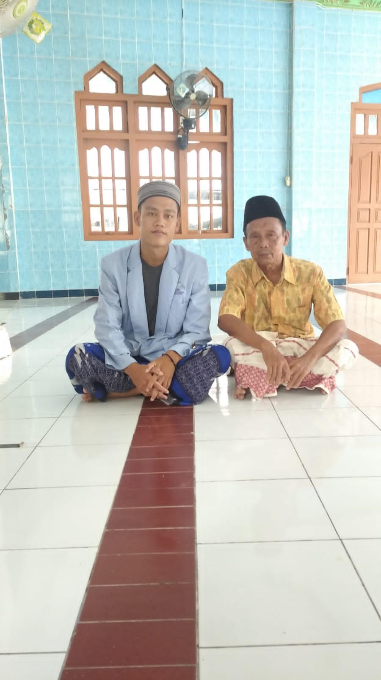**

Penulis Bersama Bapak Husin Selaku Ketua Masjid Jami’ Desa Tanjung lago

**­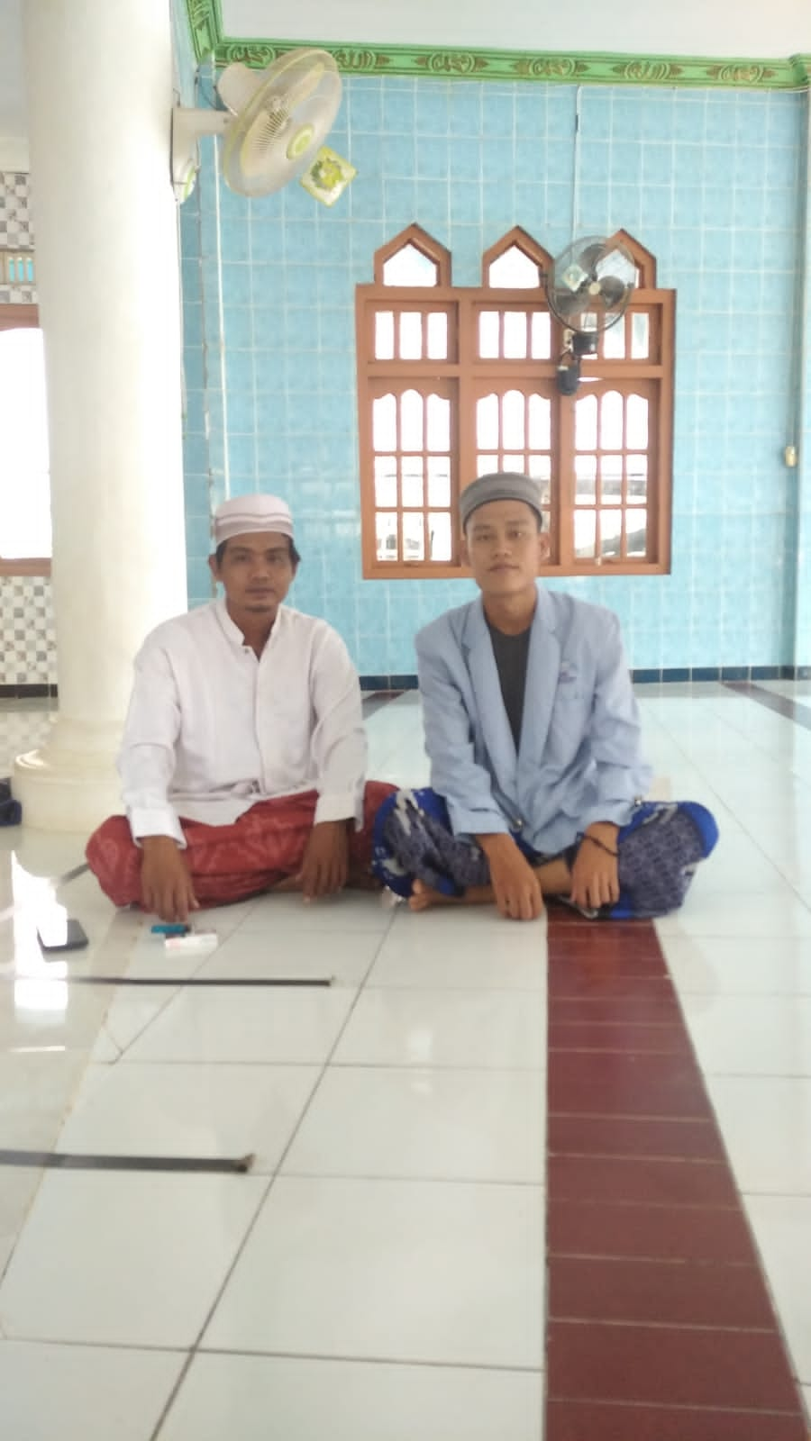**

Penulis Bersama Bapak Ismail salah satu jamaah Masjid Jami’

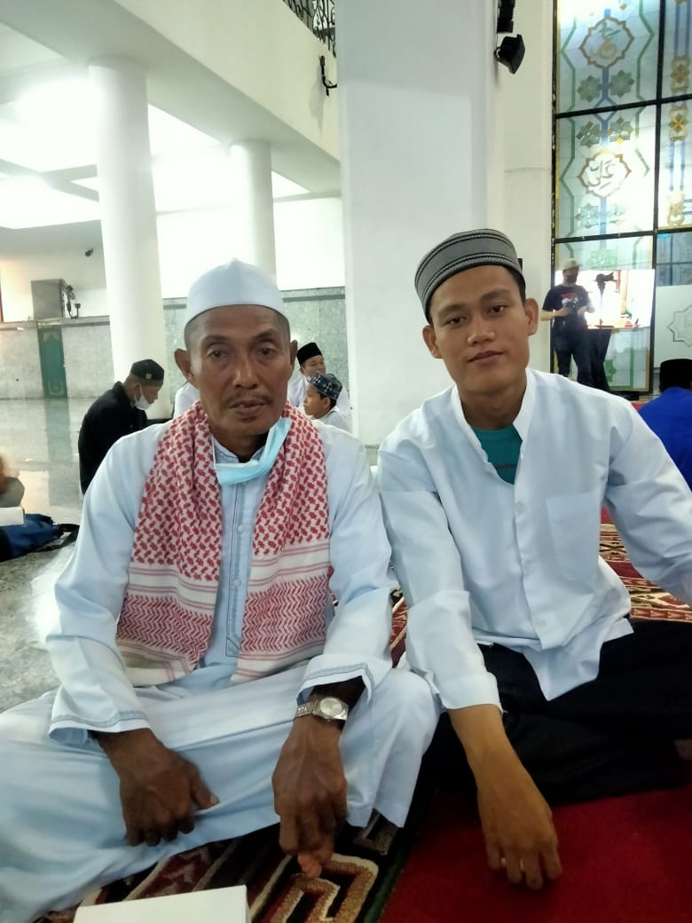

Penulis Bersama H. M. Teguh jamaah Masjid Jami’ Desa Tanjung Lago

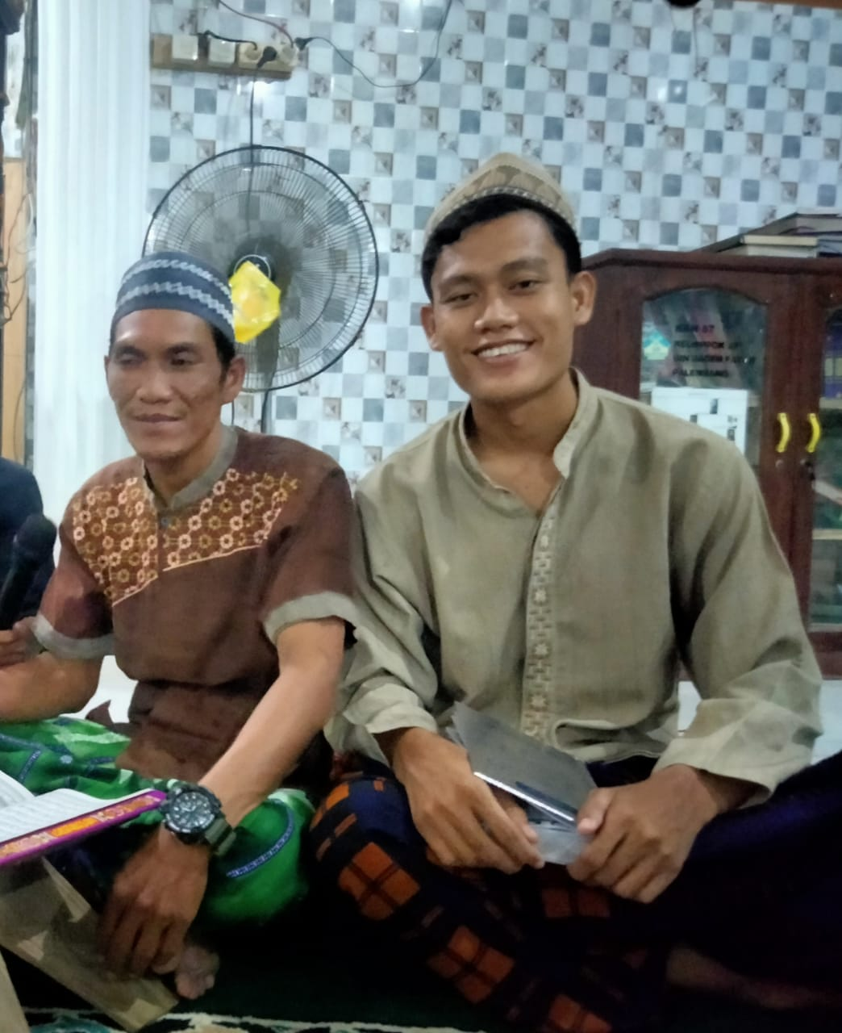

Penulis Bersama Bapak Solihin Selaku Imam Masjid Jami’ Desa Tanjung Lago

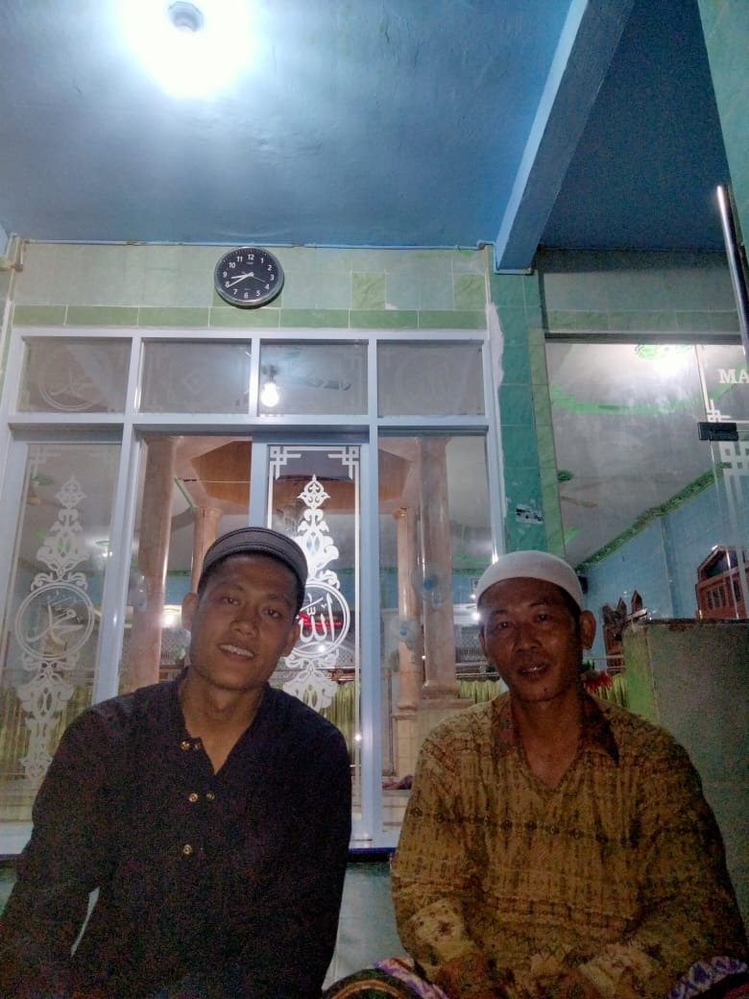

Penulis Bersama Bapak Johansyah selaku Pengurus Masjid Jami’ Desa Tanjung Lago

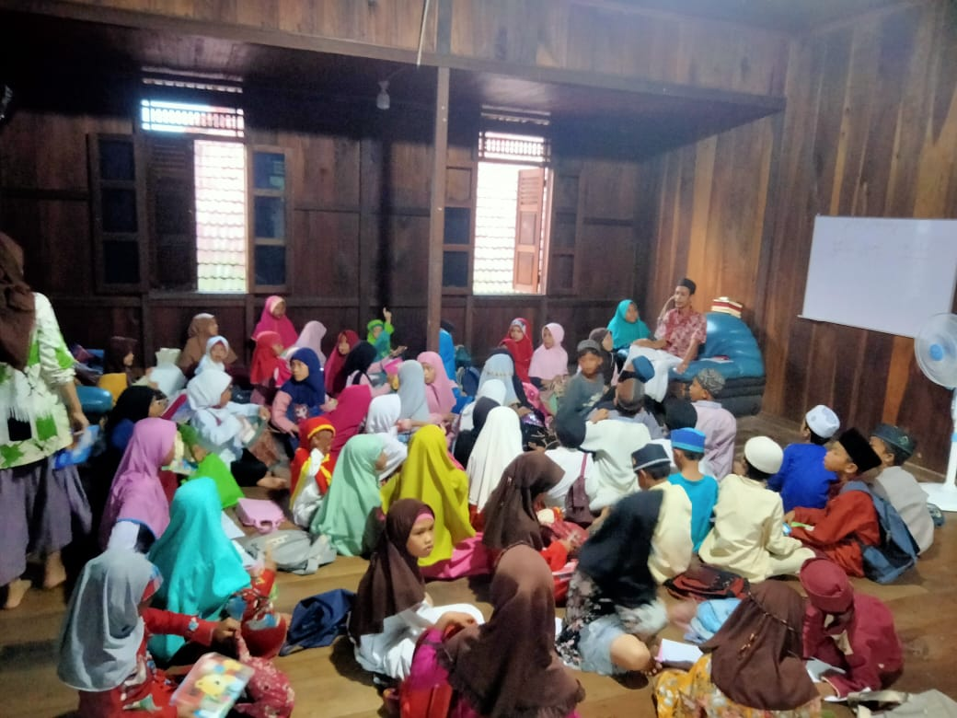

Sesuana Kegiatan Ustadz Kusnadi sedang mengajar mengaji

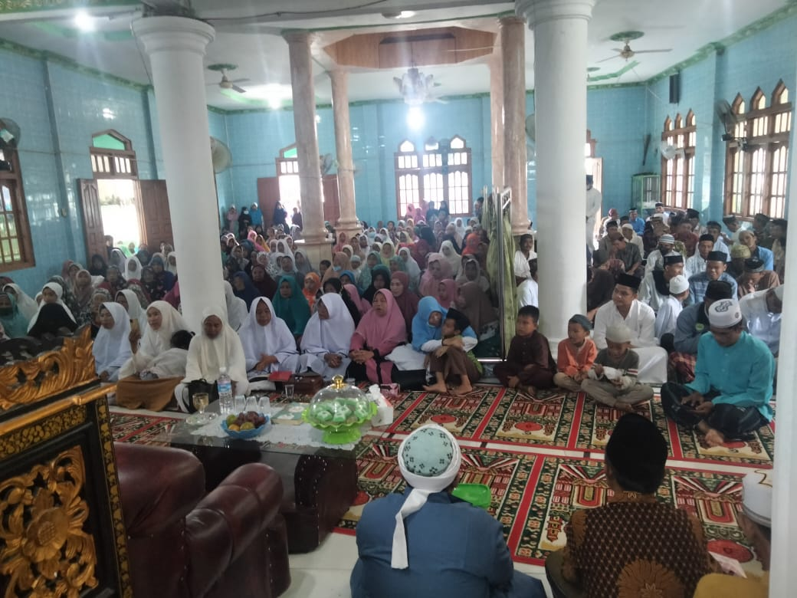

Sesuana kegiatan Pengajian di Masjid Jami’ Desa Tanjung Lago

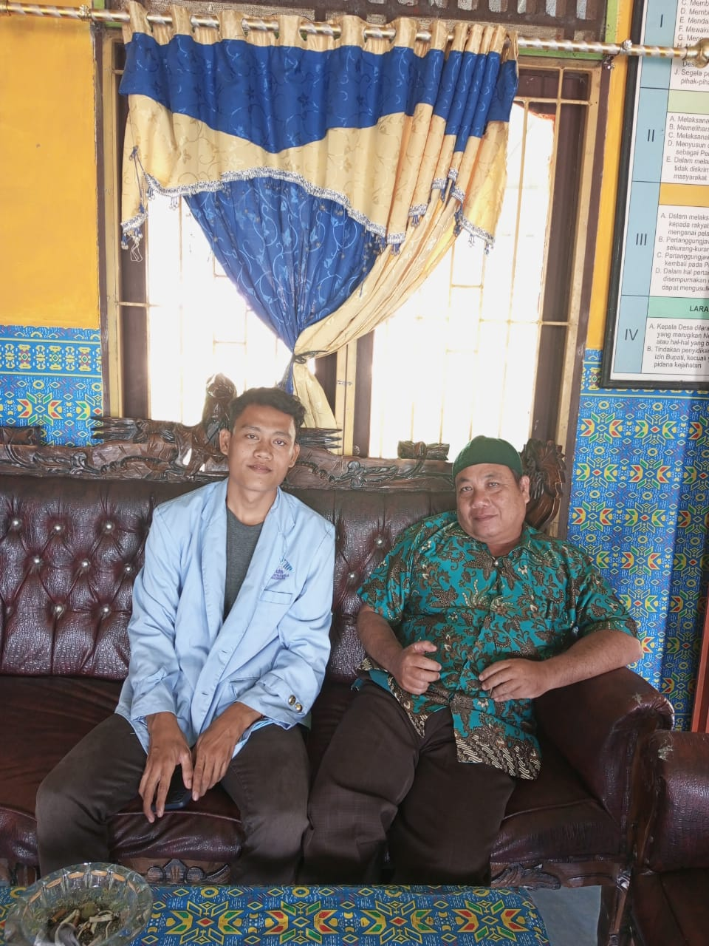

Penulis Bersama Cek Oni Selaku Kasih Pemeritahan Desa Tanjun g Lago.

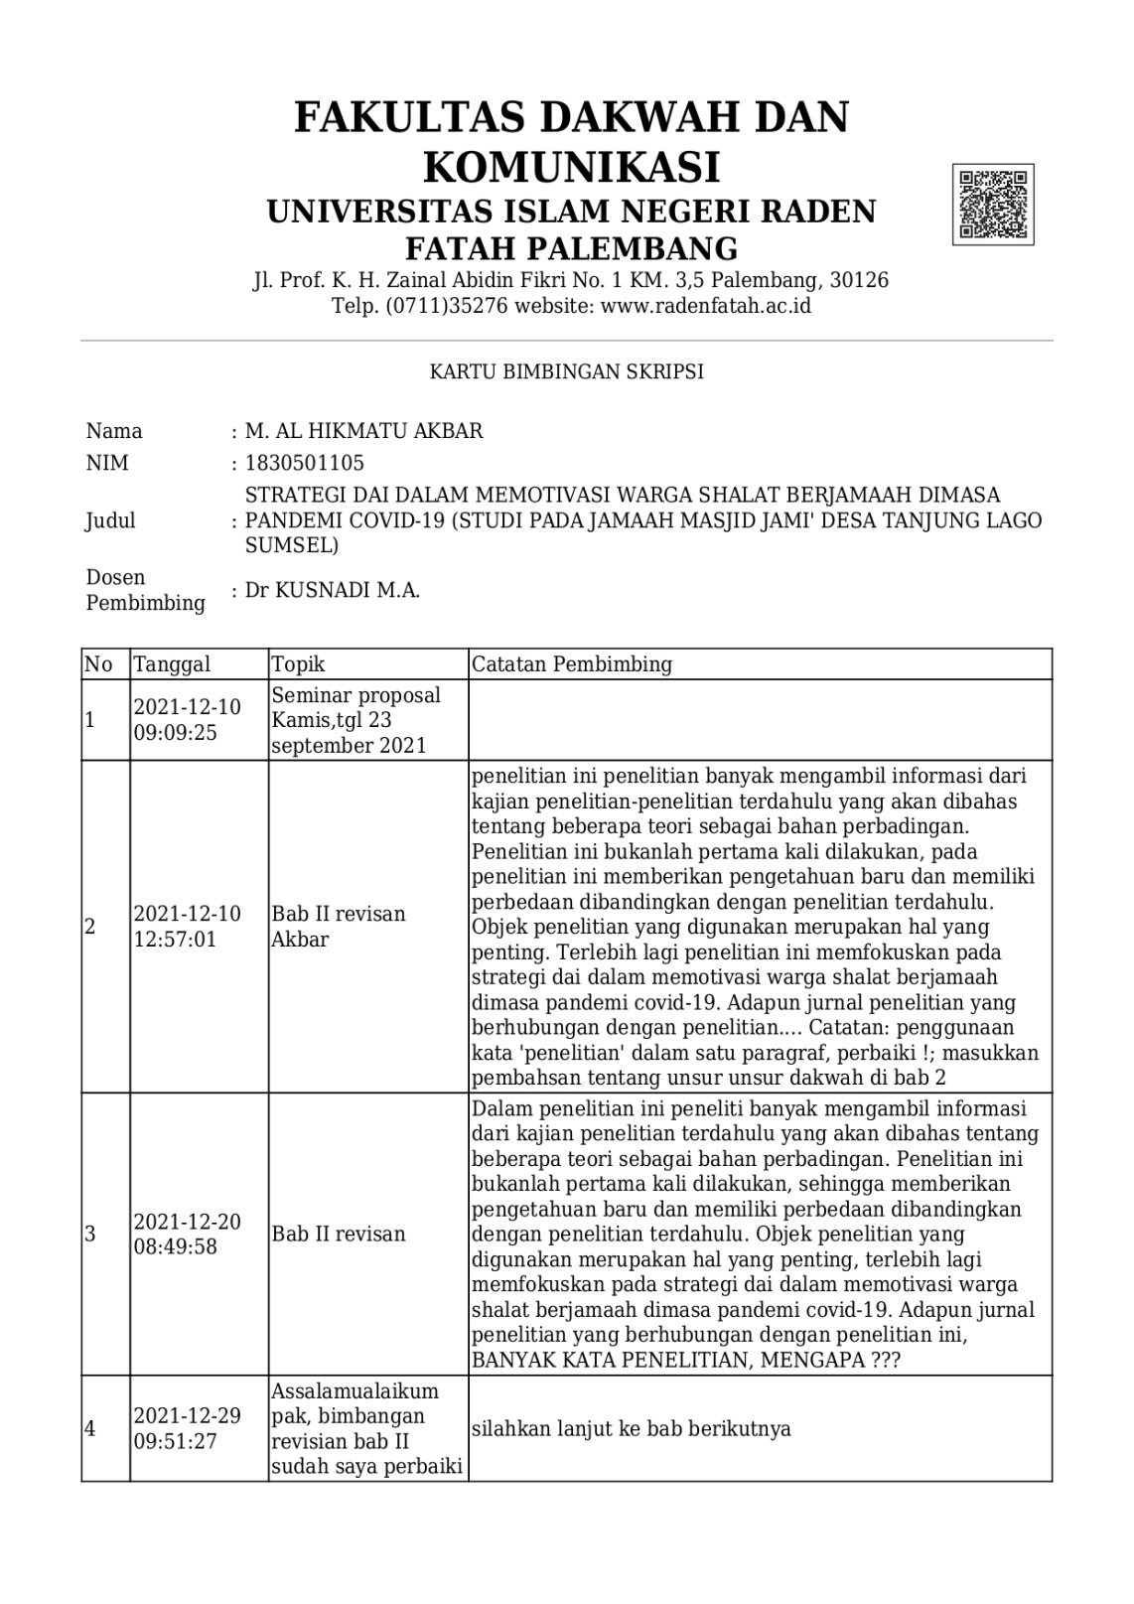

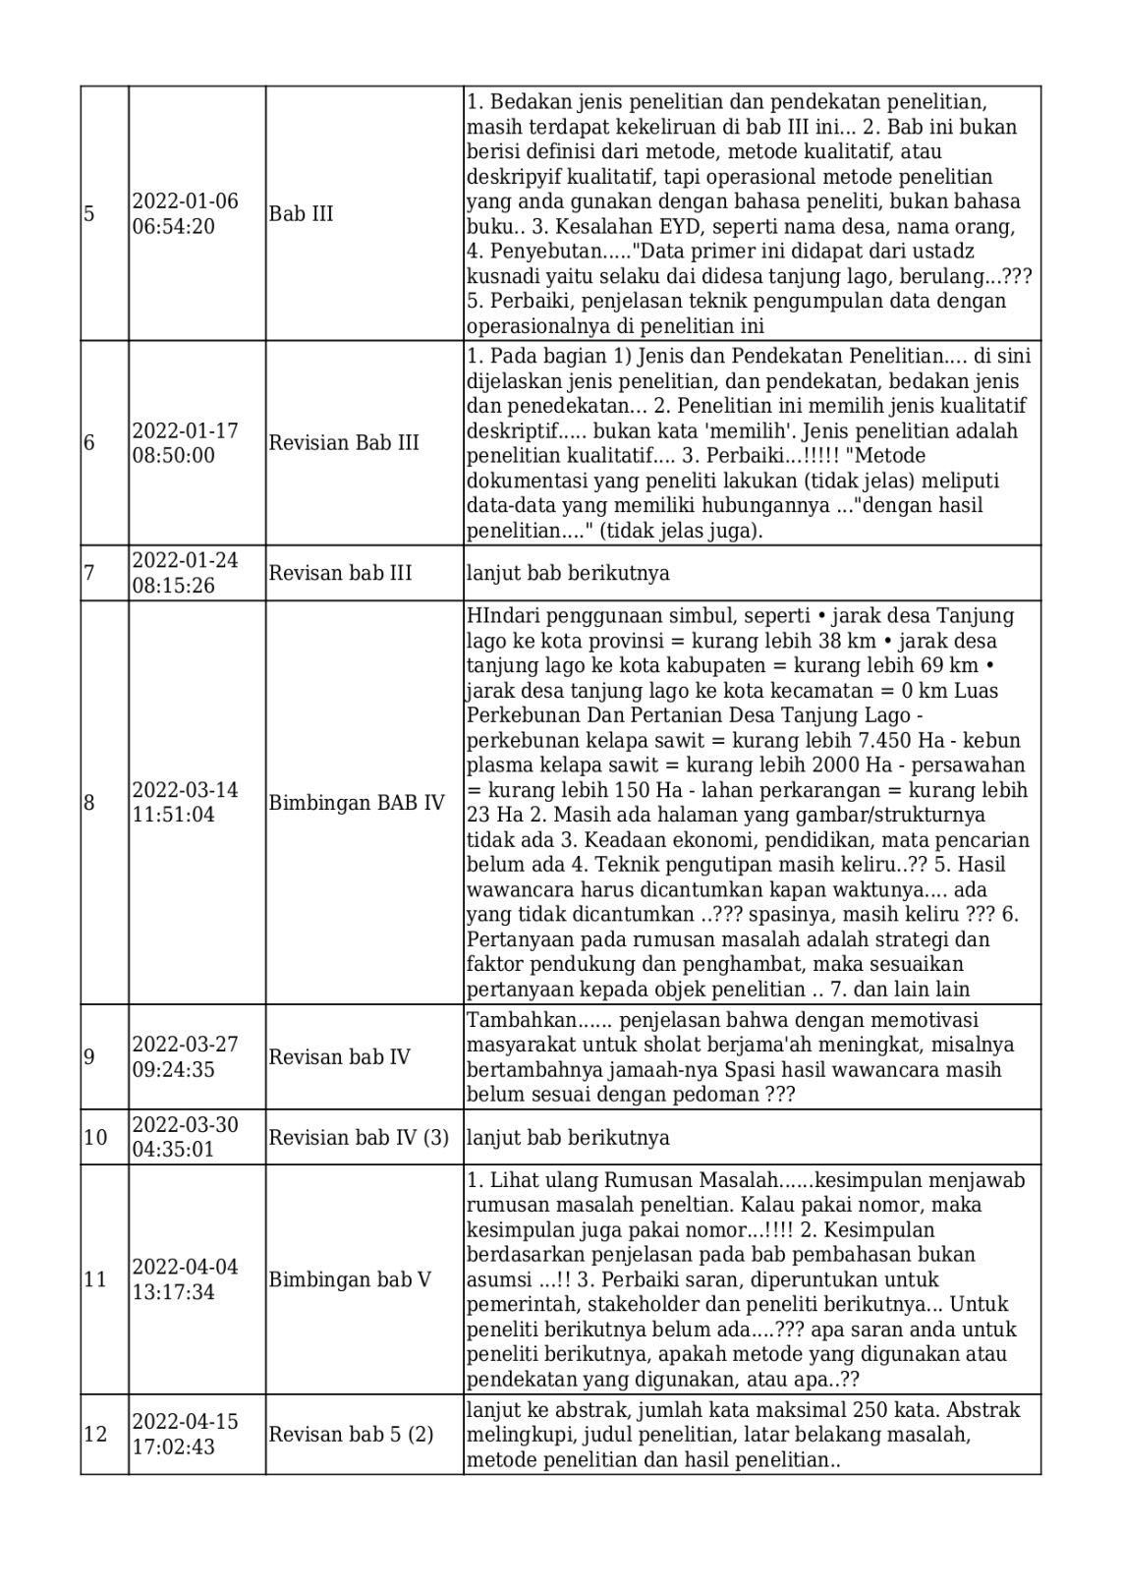



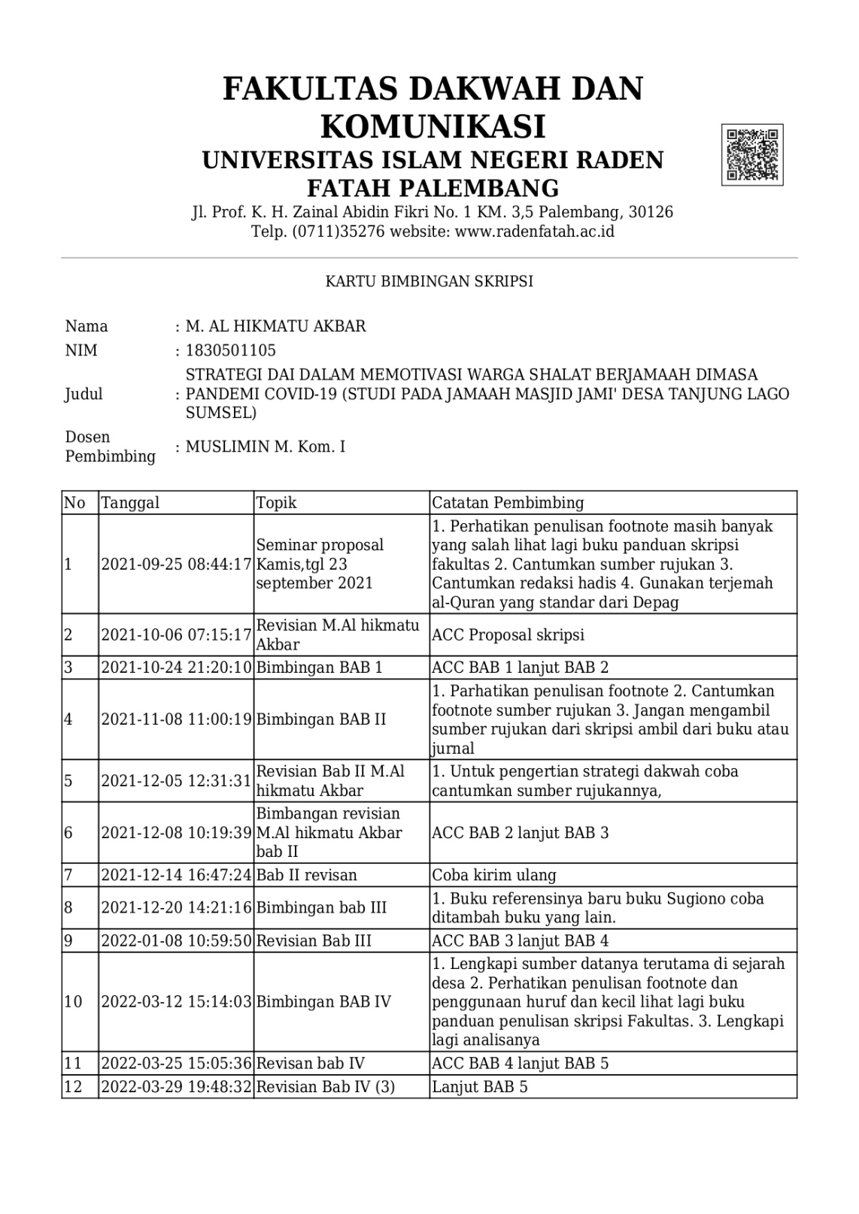



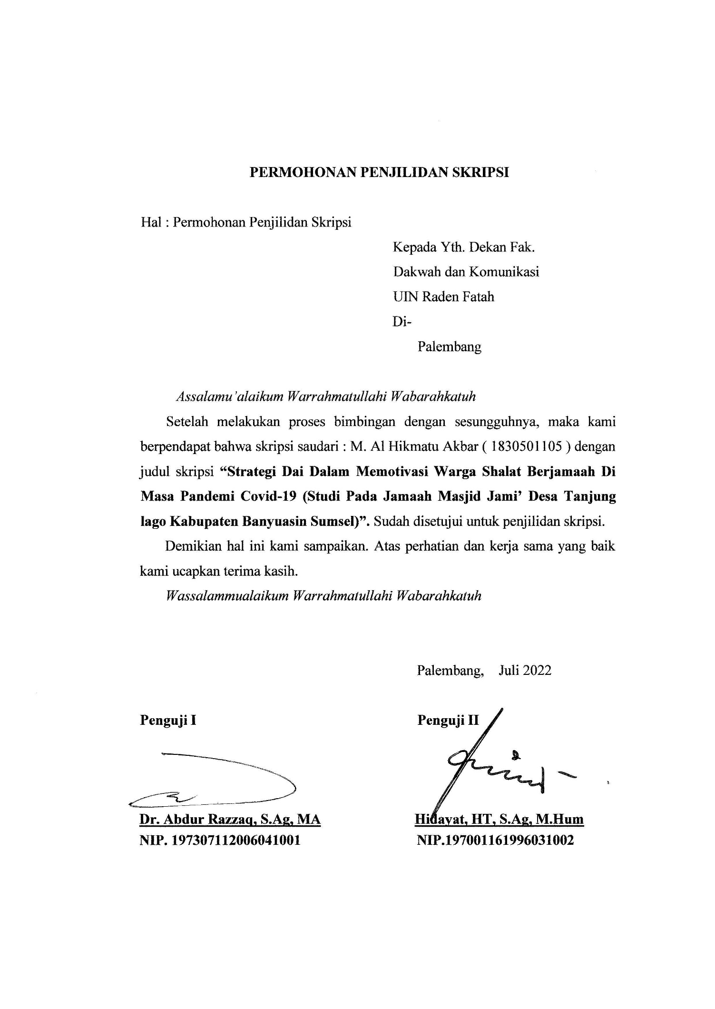

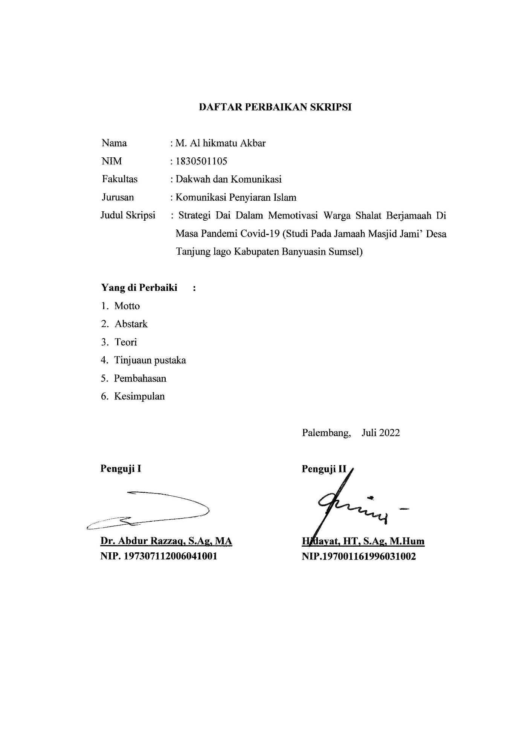

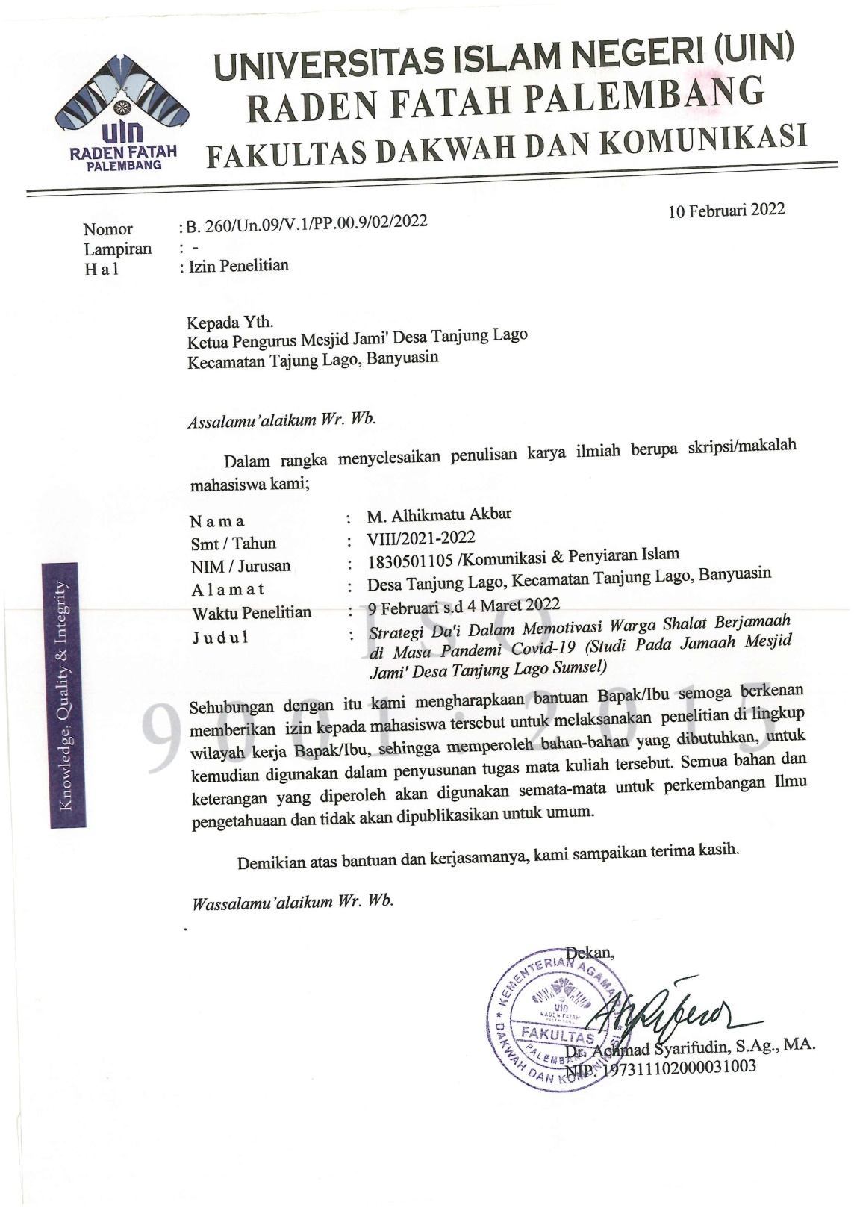

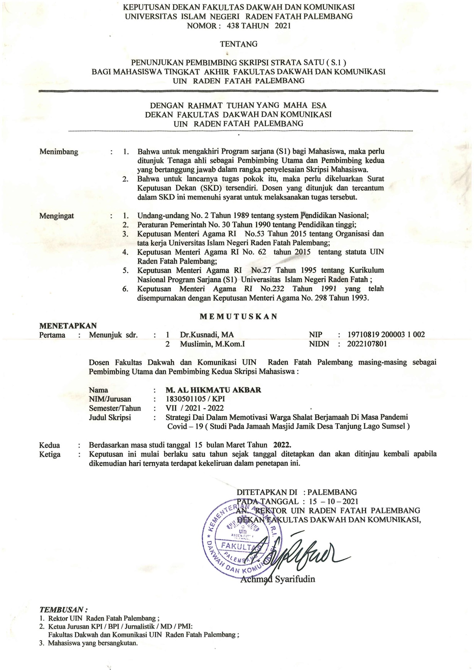

1. Mulyadi dan Risminawati, *Model-model Pembelajaran Inovatif di Sekolah Dasar*, (Surakarta: FKIP UM,2012) hlm. 4. [↑](#footnote-ref-1)
2. Kustandi Suhandang, *Strategi Dakwah*, (Bandung: PT Remaja Rosadakarya,2014) hlm. 80. [↑](#footnote-ref-2)
3. *Ibid.* [↑](#footnote-ref-3)
4. Razzaq, A., & Haryono, A. (2017). *Analisis Metode Tafsir Muhammad Ash-Shabuni* dalam Kitab rawâiu’ al-Bayân. Wardah, 18(1), 48-59. https://doi.org/https://doi.org/10.19109/wardah.v18i1.1432 [↑](#footnote-ref-4)
5. Shabir Muslich, *Riyadhus Shalihin II*, (Semarang: PT. Karya Toha Putra Semarang, 2017) Hlm 78. [↑](#footnote-ref-5)
6. Republika.Co.Id,Jakarta(diakses20/08/2021)http://ww.republika.co.id/berita/q9mzpc320/shalat-berjamaah-dan-keutamaannya-menurut-imam-syafii [↑](#footnote-ref-6)
7. Abdullah. *Ilmu Dakwah:Kajian Ontologi,Epistemologi,Aksiologi dan Aplikasi Dakwah.* (Depok : Rajawali Pers,2018) hlm.91 [↑](#footnote-ref-7)
8. Ahmad Yani, *Upaya pengurus masjid Al Istiqamah dalam meingkatkan kesadaran shalat berjamaah (Studi kasus masyarakat dusun mekar jaya desa seberang pulau kijang kecamatan reteh kabupaten Inhil Riau)*. (UIN Sulthan Thaha Saifuddin Jambi, 2019), p.78 [↑](#footnote-ref-8)
9. Reza Suandi, *Peran Takmir masjid dalam memotivasi shalat berjamaah dimasjid asy-syakiril muwahidin pada masyarakat rt.20 kel. 2 ilir Kec. Ilir timur II sekojo Palembang* skripsi (Universitas Muhammadiyah Palembang, 2019), p.66 -71 [↑](#footnote-ref-9)
10. Amran, *Peran Dai Dalam Pembinaan Shalat Berjamaah Pada Masyarakat Di To Karau Kelurahan Palawa Kecamatan Sesean Kabupaten Toraja Utara.* (Universitas Muhammadiyah Makassar, 2020), p. 80 [↑](#footnote-ref-10)
11. Maryani, *Stratergi imam dalam meningkatkan kualitas dan kuantitas jamaah dimasjid Darussalam desa Air kemuning Kecamatan sukaraja Kabupaten seluma*. (Institut Agama Islam Negeri Bengkulu, 2020), p. 84 [↑](#footnote-ref-11)
12. Asmuni Syukir, *Dasar-Dasar Strategi Dakwah Islam,* (Surabaya: Al Ikhlas, 1983). [↑](#footnote-ref-12)
13. Acep Aripudin, *Dakwah Damai: Pengantar Dakwah Antar Budaya*,( Bandung: Remaja Rosdakarya, 2007), hlm. 138. [↑](#footnote-ref-13)
14. Moh. Ali Aziz, *Ilmu Dakwah Edisi Revisi*. (Jakarta: Prenadamedia Group, 2012), hlm. 349 [↑](#footnote-ref-14)
15. *Ibid.,* hlm. 351-353 [↑](#footnote-ref-15)
16. Hasan, M. Mohammad, *Metodologi Pengembangan Ilmu Dakwah. (Surabaya*: Pena Salsabila, 2013), hlm. 58. [↑](#footnote-ref-16)
17. Purwa Atmaja Prawira, Psikologi Pendidikan dalam Perspektif Baru, (Yogyakarta, Ar-Ruzz Media, 2014), hlm. 319. [↑](#footnote-ref-17)
18. 6 John W Santrock, Psikologi Pendidikan, (Jakarta: Kencana, 2010), hlm. 510. [↑](#footnote-ref-18)
19. Sulaiman Rasjid, Fiqh Islam ( Bandung: Sinar Baru Algesindo, 2012), hlm. 106. [↑](#footnote-ref-19)
20. Muhyiddin Abdusshomad, Shalatlah Seperti Rasulullah SAW (Surabaya: Khalista, 2011), hal. 131. [↑](#footnote-ref-20)
21. Kementerian Kesehatan Republik Indonesia, <https://www.alodokter.com/virus-corona(diakses> pada 03 juli 2022 19.00) [↑](#footnote-ref-21)
22. Fajria Anindya Utami. Pandemi Corona, https://www.wartaekonomi.co.id (diakses pada: 03 juli 2022, pukul 19.00 WIB). [↑](#footnote-ref-22)
23. Pusat Analisis Determinan Kesehatan. Hindari Lansia Dari COVID19. www.padk.kemkes.go.id (diakses pada: 05 juli 2022, pukul 13.29 WIB) [↑](#footnote-ref-23)
24. Abdullah. *Ilmu Dakwah:Kajian Ontologi,Epistemologi,Aksiologi dan Aplikasi Dakwah.* (Depok : Rajawali Pers,2018) hlm.203 [↑](#footnote-ref-24)
25. Arikunto, *Prosedur Penelitian.* (Jakarta: Rineka Cipta, 2019), hlm. 3 [↑](#footnote-ref-25)
26. Sukmadinata, Metode Penelitian Pendidikan. (Bandung: Remaja Rosdakarya. 2017), hlm. 72 [↑](#footnote-ref-26)
27. Sugiyono, *Statistika untuk Penelitian*. (Bandung : CV Alfabeta, 2019), hlm. 21. [↑](#footnote-ref-27)
28. Nugrahani . Farida, *Metode Penelitian Kualitatif*. (Solo: Cakra Books, 2014), hlm. 8 [↑](#footnote-ref-28)
29. Moleong, *Metode Penelitian Kualitatif*. (Bandung: PT Remaja Rosdakarya, 2021), hlm. 6 [↑](#footnote-ref-29)
30. Sugiyono, *Metode Penelitian Kombinasi* (Mix Methods). (Bandung: Alfabeta, 2018), hlm. 456. [↑](#footnote-ref-30)
31. Sugiyono, *Metode Penelitian Kombinasi* (Mixed Methods). (Bandung: CV Alfabeta, 2018), hlm. 224. [↑](#footnote-ref-31)
32. Sugiono. *Metode Penelitian Kuantitatif, Kualitatif* *dan R&D*. (Bandung: Pt Alfabeta, 2016), hlm. 60. [↑](#footnote-ref-32)
33. Moleong, *Metode Penelitian Kualitatif* (Bandung: PT. Remaja Rosdakarya, 2017), hlm. 280-281 [↑](#footnote-ref-33)
34. Sumber: Arsip kantor Desa Tanjung Lago, 2019 [↑](#footnote-ref-34)
35. Cek Oni, Kasih Pemerintah, *Wawancara Pribadi,* Tanjung Lago, Pada tanggal 10 Februari 2022 [↑](#footnote-ref-35)
36. Husin, ketua Masjid Jami’ Tanjung Lago, *Wawancara Pribadi,* Tanjung Lago, Pada tanggal 13 Februari 2022 [↑](#footnote-ref-36)
37. Solihin, Imam Masjid Jam’ Tanjung Lago, *Wawancara Pribadi*, Tanjun Lago, Pada tanggal 16 Februari 2022 [↑](#footnote-ref-37)
38. Ustadz Kusnadi, Dai Desa Tanjung Lago, *Wawancara Pribadi*, Tanjung Lago, Pada tanggal 13 Februari 2022 [↑](#footnote-ref-38)
39. Ustadz Kusnadi, Dai Masjid Jami’ Desa Tanjung Lago, *Wawancara Pribadi*, Tanjung Lago, Pada tanggal 13 Februari 2022 [↑](#footnote-ref-39)
40. Husin, Ketua Masjid Jami’ Tanjung Lago, *Wawancara Pribadi*, Tanjung Lago, Pada tanggal 13 Februari 2022 [↑](#footnote-ref-40)
41. Departemen Agama RI, *Al-Qur’anulkarim* (Jakarta : PT AlQosbah Karya Indonesia, 2020),h. 281 [↑](#footnote-ref-41)
42. *Ibid,* hlm.523 [↑](#footnote-ref-42)
43. Bapak Johan, selaku jamaah masjid Jami’, *Wawancara Pribadi*, Tanjung Lago, Pada tanggal 13 Februari 2022 [↑](#footnote-ref-43)
44. Ustadz Kusnadi, Dai Desa Tanjung Lago, *Wawancara Pribadi*, Tanjung Lago, Pada tanggal 13 Februari 2022 [↑](#footnote-ref-44)
45. Ustadz Kusnadi, Dai Desa Tanjung Lago, *Wawancara Pribadi*, Tanjung Lago, Pada tanggal 13 Februari 2022 [↑](#footnote-ref-45)
46. Teguh, Selaku Jamaah Masjid jami’ Tanjung Lago, *Wanwancara Pribadi,* Tanjung Lago, Pada tanggal 20 Februari 2022 [↑](#footnote-ref-46)
47. Ustadz Kusnadi, Dai Masjid Jami’ Desa Tanjung Lago, *Wawancara Pribadi*, Tanjung Lago, Pada tanggal 13 Februari 2022 [↑](#footnote-ref-47)
48. A.Gani, Selaku Jamaah Masjid Jami’ Tanjung Lago, *Wawancara Pribadi*, Tanjung Lago, Pada tanggal 19 Februari 2022 [↑](#footnote-ref-48)
49. Pawi, Selaku Jamaah Masjid Jami’ Tanjung Lago, *Wawancara Pribadi*, Tanjung Lago, Pada tanggal 22 Februari 2022 [↑](#footnote-ref-49)
50. Ustadz Kusnadi, Dai Masjid Jami’ Desa Tanjung Lago, *Wawancara Pribadi*, Tanjung Lago, Pada tanggal 13 Februari 2022 [↑](#footnote-ref-50)
51. Zulkarnaini, *Metode Dakwah Bil Hal Organisasi Muhamadiyah dalam bidang Pendidikan tingkat dasar dan menengah,* https://repository.arraniry.ac.id/id/eprint/6941/1/Zulkarnaini.pdf.,diakses pada tanggal 13 Februari 2022 [↑](#footnote-ref-51)
52. *Ibid*, hlm.480 [↑](#footnote-ref-52)
53. Husin, Ketua Masjid Jami’ Desa Tanjung Lago, *Wawancara Pribadi*, Tanjung Lago, Pada tanggal 13 Februari 2022 [↑](#footnote-ref-53)
54. Ustadz Kusnadi, Dai Desa Tanjung Lago, *Wawancara Pribadi*, Tanjung Lago, Pada tanggal 13 Februari 2022 [↑](#footnote-ref-54)
55. *Ibid,* hlm.95 [↑](#footnote-ref-55)
56. Solihin, Selaku Imam Masjid Jami’ Tanjung Lago, *Wawancara Pribadi*, Tanjung Lago, Pada tanggal 16 Februari 2022 [↑](#footnote-ref-56)
57. Ustadz Kusnadi, Dai Desa Tanjung Lago, *Wawancara Pribadi*, Tanjung Lago, Pada tanggal 13 Februari 2022 [↑](#footnote-ref-57)
58. Husin, Ketua Masjid Jami’ Desa Tanjung Lago, *Wawancara Pribadi*, Tanjung Lago, Pada tanggal 13 Februari 2022 [↑](#footnote-ref-58)
59. *Ibid,* hlm. 420 [↑](#footnote-ref-59)